Министерство науки и высшего образования Российской Федерации

Федеральное государственное автономное
образовательное учреждение высшего образования
«Московский государственный технический университет имени Н.Э. Баумана
(национальный исследовательский университет)»
(МГТУ им. Н.Э. Баумана)

ФАКУЛЬТЕТ | Робототехника и комплексная автоматизация
КАФЕДРА | Компьютерные системы автоматизации производства

РАСЧЕТНО-ПОЯСНИТЕЛЬНАЯ ЗАПИСКА

К ВЫПУСКНОЙ КВАЛИФИКАЦИОННОЙ РАБОТЕ

НА ТЕМУ:

Разработка системы предиктивного обслуживания узлов робота-паллетизатора на участке
розлива продукции ООО “Компания “Здоровая жизнь””.

Студент | РК9-83Б |  |  |  | Миронов Е.М.
 | (группа) |  | (подпись) |  | (инициалы, фамилия)
Руководитель ВКР |  |  |  |  | ___Сащенко Д.В.___
 |  |  | (подпись) |  | (инициалы, фамилия)
Нормоконтролер |  |  |  |  | Мещихин И.А.
 |  |  | (подпись) |  | (инициалы, фамилия)

2026 год

Реферат
Пояснительная записка к выпускной квалификационной работе «Разработка системы предиктивного обслуживания узлов робота-паллетизатора на участке розлива продукции ООО «Компания “Здоровая жизнь”» включает основную часть, список использованных источников и приложения, выполненные на листах формата А4.
Ключевые слова: техническое состояние оборудования, эксплуатационная надёжность, диагностика и мониторинг, обслуживание по состоянию, автоматизация производства, цифровая модель оборудования, симуляционное моделирование, производственный участок паллетизации.
Данная записка содержит:
- Анализ автоматизированной производственной линии розлива и паллетизации продукции с использованием промышленного робота-паллетизатора;
- Разработку концепции системы предиктивного обслуживания узлов промышленного робота и функциональную декомпозицию системы;
- Проектирование программно-аппаратного комплекса сбора, обработки и анализа телеметрии;
- Разработку модели деградации узлов робота и алгоритма прогнозирования остаточного ресурса;
- Оценку работоспособности диагностического контура и расчетный анализ влияния предиктивного обслуживания на показатели безотказности;
- Экономическую оценку эффективности внедрения системы предиктивного обслуживания.
Содержание
Реферат 2
Перечень принятых сокращений 6
Введение 7
1. Предпроектное обследование 10
1.1. Общая характеристика производственной линии 10
1.1.1. Состав линии и место паллетизации 10
1.1.2. Исходные параметры и расчет производительности 13
1.2. Анализ технологического процесса 13
1.2.1. Последовательность операций паллетизации 13
1.2.2. Повторяемость как источник диагностических данных 14
1.3. Функциональная декомпозиция процесса 16
1.4. Анализ объекта исследования 16
1.4.1. Робот ABB IRB 660–180/3.15 16
1.4.2. Контролируемые узлы и расчетные показатели 17
1.5. Анализ отказов и деградации узлов 18
1.5.1. Механизмы деградации 18
1.5.2. Предельное состояние и RUL 19
1.6. Обзор методов обслуживания оборудования 20
1.6.1. Сравнение стратегий ТОиР 20
1.6.2. Роль цифрового моделирования 20
1.7. Обоснование выбора подхода PdM 21
1.7.1. Инженерные причины выбора 21
1.8. Выводы по главе 21
2. Концептуальное проектирование 23
2.1. Цель и задачи проектирования 23
2.2. Обоснование выбора программных средств 23
2.3. Общая архитектура ПАК 26
2.4. Функциональная модель и потоки данных 27
2.5. Анализ архитектурного варианта 30
2.6. Формирование требований к системе 31
2.7. Выводы по главе 32
3. Техническое задание 33
3.1. Общие сведения 33
3.1.1. Наименование системы и основание разработки 33
3.1.2. Сроки и порядок предъявления результатов 34
3.2. Назначение и цели создания системы 34
3.2.1. Назначение системы 34
3.2.2. Цели создания системы 35
3.3. Характеристика объекта автоматизации 36
3.3.1. Технологический объект 36
3.3.2. Условия функционирования и ограничения 36
3.4. Требования к системе 37
3.4.1. Требования к структуре и функциям 37
3.4.2. Требования к данным и расчетам 37
3.4.3. Требования к надежности, безопасности и эксплуатации 38
3.4.4. Требования к видам обеспечения 39
3.5. Состав и содержание работ по созданию системы 39
3.6. Порядок контроля и приемки системы 40
3.6.1. Виды испытаний 40
3.6.2. Критерии приемки 42
3.7. Требования к составу и содержанию работ по подготовке объекта автоматизации к вводу системы в действие 42
3.8. Требования к документированию 43
3.9. Источники разработки 43
3.10. Выводы по главе 44
4. Техническое проектирование 45
4.1. Архитектура программно-аппаратного комплекса 45
4.1.1. Логическая структура ПАК 45
4.1.2. Интерфейсы и границы модулей 46
4.2. Создание цифровой модели РТК 48
4.2.1. Состав сцены и контролируемые объекты 48
4.2.2. Проект паллетизационного цикла 49
4.3. Моделирование деградации узлов 50
4.3.1. Выбор контролируемых узлов 50
4.3.2. Параметры деградационного сценария 50
4.4. Подсистема сбора телеметрии 51
4.4.1. Состав измеряемых сигналов 51
4.5. Подсистема предобработки данных 52
4.5.1. Очистка и синхронизация временных рядов 52
4.6. Математическая модель деградации 52
4.6.1. Показатель технического состояния 52
4.6.2. Предельное состояние 53
4.7. Формализация задачи прогнозирования RUL 53
4.8. Выбор и обоснование алгоритма машинного обучения 54
4.8.1. Сравниваемые модели 54
4.8.2. Метрики качества 55
4.9. Подсистема хранения данных 55
4.10. Подсистема визуализации 56
4.11. Контейнеризация системы 59
4.11.1. Назначение контейнеризации 59
4.11.2. Схема развертывания 59
4.12. Выводы по главе 60
5. Рабочее проектирование 61
5.1. Назначение и задачи рабочего проектирования 61
5.2. Реализация цифровой модели в CoppeliaSim 63
5.3. Реализация механизма деградации узлов 68
5.4. Реализация сбора телеметрии 69
5.5. Реализация предобработки и формирования признаков 71
5.6. Реализация алгоритма прогнозирования RUL 72
5.7. Реализация базы данных 76
5.8. Реализация интерфейса оператора 78
5.9. Интеграция компонентов системы 80
5.10. Выводы по главе 82
6. Апробация и оценка эффективности системы 83
6.1. Цель и методика апробации 83
6.2. Постановка эксперимента 85
6.3. Результаты моделирования 86
6.4. Оценка качества прогноза RUL 88
6.5. Анализ работы системы мониторинга 90
6.6. Оценка надежности системы 92
6.7. Экономическая оценка 93
6.8. Сравнительный анализ вариантов 94
6.9. Выводы по главе 96
Заключение 97
Список использованных источников 99
Приложение А 104
Приложение Б 105
Приложение В 108
Приложение Г 110
Приложение Д 113
Приложение Ж 115

Перечень принятых сокращений
API - Application Programming Interface, программный интерфейс приложения;
HI - Health Index, интегральный показатель технического состояния узла;
ML - Machine Learning, машинное обучение;
MQTT - Message Queuing Telemetry Transport, протокол обмена телеметрическими сообщениями;
PdM - Predictive Maintenance, предиктивное обслуживание;
PHM - Prognostics and Health Management, прогнозирование и управление техническим состоянием;
RUL - Remaining Useful Life, остаточный полезный ресурс;
БД - база данных;
ВКР - выпускная квалификационная работа;
ГОСТ - государственный стандарт;
ПАК - программно-аппаратный комплекс;
ППР - планово-предупредительный ремонт;
ТОиР - техническое обслуживание и ремонт;
ЦД - цифровой двойник.

Введение
Автоматизированные производственные линии розлива и упаковки работают как последовательные технологические системы, в которых отказ одного критического элемента может привести к остановке всего участка. Особое значение имеет завершающий этап паллетизации, на котором промышленный робот выполняет укладку готовой продукции на паллеты. При отказе робота-паллетизатора происходит накопление продукции перед участком, нарушается ритм отгрузки, увеличивается объём ручных операций и возрастают производственные потери.
Традиционное планово-предупредительное обслуживание основано на выполнении ремонтных операций через заданные интервалы времени или по установленной наработке. Такой подход удобен для регламентирования, однако не всегда учитывает фактическое техническое состояние оборудования. При преждевременном обслуживании увеличиваются затраты на ТОиР, а при позднем обслуживании возрастает риск внезапного отказа. Поэтому для роботизированных производственных участков актуальным является переход к обслуживанию по состоянию и предиктивному обслуживанию, основанному на мониторинге параметров работы оборудования и прогнозировании остаточного ресурса его узлов.
Перспективным способом решения данной задачи является применение цифрового моделирования и методов анализа телеметрических данных. Цифровая модель позволяет исследовать работу робота в различных режимах, имитировать деградацию узлов и получать данные без риска для реального оборудования. На основе таких данных можно сформировать диагностические признаки, рассчитать интегральный показатель технического состояния Health Index и выполнить прогнозирование остаточного ресурса Remaining Useful Life.
Термины надежности и предельного состояния используются в соответствии с ГОСТ 27.002–2015 [1] и общими положениями расчета надежности по ГОСТ 27.301–95 [3]. Требования к структуре технического задания согласованы с действующим ГОСТ 34.602–2020 [4], а оценка программно-технической надежности опирается на подходы, рассмотренные в работе Е.М. Лаврищевой и соавторов [5].
Применение цифровых двойников и имитационных моделей в производственных системах рассматривается как способ связать физический объект, модель, данные и контур поддержки решений [20]. В обзорах также подчеркивается, что практическая ценность цифрового двойника раскрывается при совместном использовании технологической модели, потоков данных и аналитических алгоритмов [21], [22], [23].
В качестве объекта исследования в работе рассматривается роботизированный участок паллетизации линии розлива продукции. Основным техническим объектом является промышленный робот-паллетизатор ABB IRB 660, предназначенный для перемещения и укладки продукции на паллеты. Данный робот относится к специализированным паллетизаторам и имеет четыре управляемые оси, что необходимо учитывать при построении цифровой модели и анализе телеметрии.
Предметом исследования являются методы мониторинга технического состояния, моделирования деградации и прогнозирования остаточного ресурса узлов робота-паллетизатора на основе телеметрических данных.
Целью выпускной квалификационной работы является разработка системы предиктивного обслуживания узлов робота-паллетизатора на участке розлива продукции с использованием цифровой модели, анализа телеметрии и алгоритмов прогнозирования остаточного ресурса.
Для достижения поставленной цели необходимо решить следующие задачи:
- провести предпроектное обследование роботизированного участка паллетизации;
- разработать концепцию системы предиктивного обслуживания;
- спроектировать архитектуру программно-аппаратного комплекса;
- создать имитационную модель робота и механизм имитации деградации узлов;
- реализовать блок сбора, обработки и хранения телеметрических данных;
- разработать алгоритм расчёта технического состояния и прогнозирования остаточного ресурса;
- провести апробацию разработанной системы на моделируемых данных, а также оценить надёжность и экономическую эффективность предложенного решения.
В работе используются методы функционального анализа, цифрового моделирования, обработки временных рядов, технической диагностики, машинного обучения и расчёта показателей эффективности. В качестве программных средств рассматриваются CoppeliaSim для моделирования робота, Python для обработки данных и реализации алгоритмов, InfluxDB для хранения временных рядов и Grafana для визуализации результатов.
Практическая значимость работы заключается в возможности применения разработанного подхода для раннего выявления деградации узлов промышленного робота, снижения риска внезапных отказов и повышения эффективности технического обслуживания роботизированного участка паллетизации.

1. Предпроектное обследование
Предпроектное обследование задает исходные данные для проектирования системы предиктивного обслуживания. В главе фиксируются состав линии, структура паллетизационного цикла, роль робота ABB IRB 660–180/3.15, контролируемые узлы, возможные виды деградации и расчетные показатели, которые далее используются при разработке цифровой модели и алгоритмов RUL.
Глава 1 дополнительно связывает производственную постановку с требованиями к будущей системе: от технологического цикла и контролируемых узлов выполняется переход к составу телеметрии, диагностическим признакам и ограничениям прототипа. Такой вводный блок нужен для того, чтобы последующие проектные решения не выглядели оторванными от объекта автоматизации.
Результатом предпроектного обследования является набор проектных допущений, которые далее проверяются в техническом и рабочем проектировании: какие параметры должны регистрироваться, какие узлы считаются критичными, какие ограничения накладывает лабораторная цифровая модель и какие показатели можно использовать для сравнения фактического и прогнозного состояния робота.

1.1. Общая характеристика производственной линии

1.1.1. Состав линии и место паллетизации
Линия розлива рассматривается как последовательная система: подготовка тары, розлив, укупорка, маркировка, групповая упаковка, транспортирование, роботизированная паллетизация и отвод загруженной паллеты. Паллетизация находится в конце технологической цепочки, поэтому отказ робота не отменяет выполненные операции, но блокирует выпуск готовой транспортной единицы. Анализ отказов и готовности далее выполняется в терминах надежности [2].

Таблица 1 - Основные подсистемы линии и диагностическое значение
Подсистема | Назначение | Значение для PdM
Розлив и укупорка | Формирование единицы продукции | Задает входной ритм участка
Групповая упаковка | Объединение бутылок в транспортный пакет | Формирует массу и геометрию груза
Конвейеры | Передача продукции и паллет | Определяют синхронизацию цикла
Робот-паллетизатор | Захват и укладка упаковок | Основной контролируемый объект
Отвод паллет | Вывод готовой транспортной единицы | Фиксирует завершение цикла

Общая схема расположения оборудования линии розлива, используемая как исходная технологическая основа для анализа участка паллетизации, показана на рисунке 1.

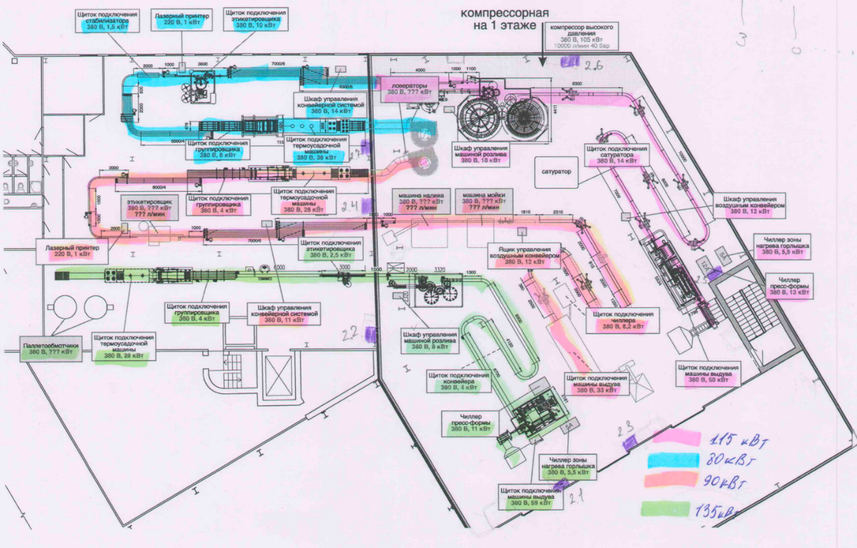 | Рисунок 1 – Общая схема розлива

1.1.2. Исходные параметры и расчет производительности
В качестве проектных ориентиров используются параметры: масса грузовой единицы около 63 кг, четыре контролируемых привода, четыре слоя паллеты, три грузовые единицы в слое. Для оценки производительности участка вводятся зависимости:
$N_{пал} = n_{сл} · n_{гр}$ (1)
$Q_{уп} = 3600 · N_{пал} / T_{пал}$ (2)
где N_{пал} - число грузовых единиц на паллете, n_{сл} - число слоев, n_{гр} - число грузовых единиц в слое, T_{пал} - время формирования паллеты, Q_{уп} - производительность участка по грузовым единицам в час.
Принятые для дальнейших расчетов параметры паллетизационного цикла сведены в таблицу 2.
Таблица 2 - Принятые параметры паллетизационного цикла
Параметр | Обозначение | Значение для расчета
Масса грузовой единицы | m | около 63 кг
Число слоев | n_{сл} | 4
Число грузовых единиц в слое | n_{гр} | 3
Число единиц на паллете | N_{пал} | 12
Контролируемые приводы | i | motor1...motor4

1.2. Анализ технологического процесса

1.2.1. Последовательность операций паллетизации
Паллетизационный цикл включает подачу пустой паллеты, подачу групповой упаковки, захват, перемещение, укладку, установку разделительного листа, повторение операций до заполнения паллеты и отвод готовой транспортной единицы. Для цифровой модели цикл удобно представить расчетно:
$T_{пал} = t_{п} + Σ_{j=1}^{N_пал}(t_{захв,j} + t_{пер,j} + t_{укл,j}) + Σ_{k=1}^{n_сл-1}t_{лист,k} + t_{отв}$ (3)
где t_{п} - подача и позиционирование паллеты, t_{захв} - захват упаковки, t_{пер} - перемещение, t_{укл} - укладка, t_{лист} - установка разделительного листа, t_{отв} - отвод паллеты.
Функциональная схема процесса паллетизации, отражающая последовательность операций и состояние технологического потока, приведена на рисунке 2.
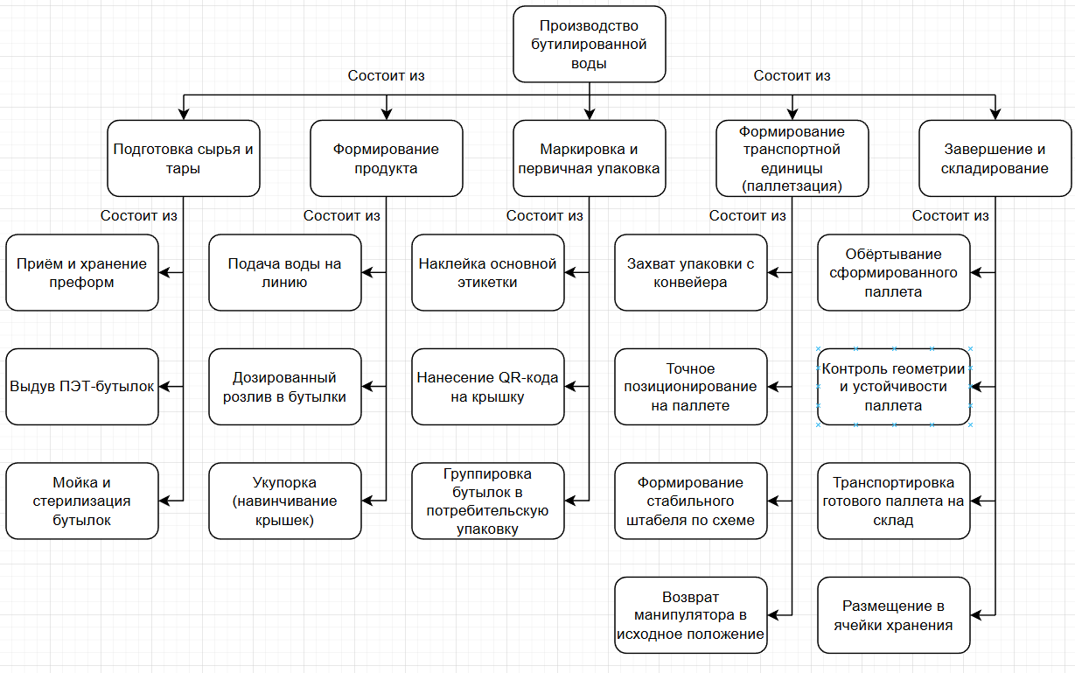
Рисунок 2 – дерево функций процесса паллетизации

1.2.2. Повторяемость как источник диагностических данных
Повторяемые траектории робота позволяют сравнивать телеметрию одинаковых фаз цикла. При неизменной схеме укладки рост момента, изменение скорости, увеличение ошибки позиционирования или нестабильность времени фазы можно трактовать как диагностический признак. Для каждой фазы s и привода i формируется набор признаков. Применение временных рядов диагностических параметров поддерживает прогноз будущего технического состояния [7].
$F_{i,s} = \{M_{ср,} M_{max,} σ_{M,} ω_{ср,} a_{max,} E\}$ (4)
$E_{i,s} = Σ |M_{i}(t) · ω_{i}(t)| · Δt$ (5)
где M - момент, ω - угловая скорость, a - ускорение, E - энергетический показатель нагрузки за фазу.
Пример графиков телеметрии, полученных в среде CoppeliaSim для контролируемых приводов робота, представлен на рисунке 3.
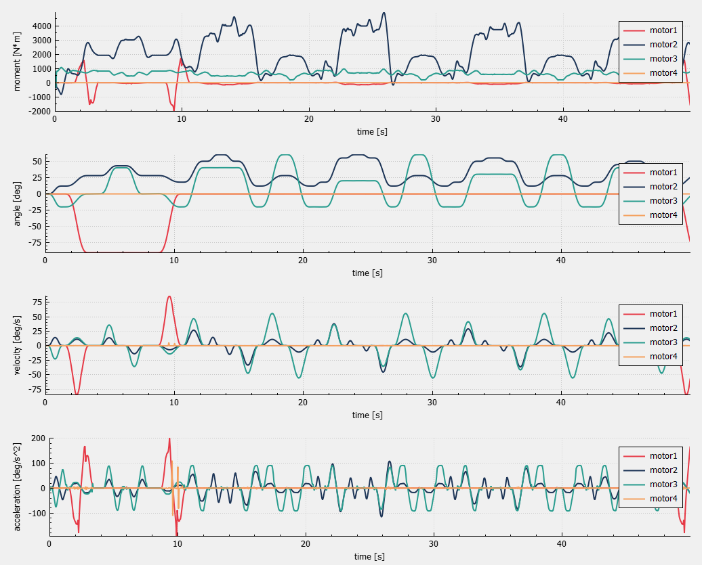
Рисунок 3 - графики телеметрии в среде CoppeliaSim (моменты, углы, скорости и ускорения)

1.3. Функциональная декомпозиция процесса
Контекстная функция участка формулируется как «сформировать загруженную паллету из групповых упаковок». Входами являются упаковки, пустая паллета, разделительные листы, управляющая программа и данные о текущем состоянии оборудования. Выходами являются загруженная паллета, телеметрия, сообщения о состоянии и события обслуживания.
Для задач PdM производственная функция дополняется диагностическим контуром: сбор телеметрии, синхронизация с фазами цикла, расчет признаков, оценка технического состояния, прогноз RUL и выдача рекомендации по ТО. В компактной форме поток данных описывается отдельной расчетной строкой. Связка телеметрии, диагностики, прогноза и решения о ТО соответствует общей логике предиктивного обслуживания [8].
$D_{raw} → D_{clean} → F → HI → RUL → A_{ТО}$ (6)
где D_{raw} - сырая телеметрия, D_{clean} - очищенные временные ряды, F - признаки, HI - показатель состояния, A_{то} - действие или рекомендация по обслуживанию.

1.4. Анализ объекта исследования

1.4.1. Робот ABB IRB 660–180/3.15
ABB IRB 660–180/3.15 относится к специализированным паллетизирующим роботам с грузоподъемностью до 180 кг и рабочим радиусом около 3,15 м. Для ВКР робот рассматривается как исполнительный механизм, механическая система с изнашиваемыми узлами и источник телеметрии. В цифровой модели контролируются четыре привода, соответствующие основным осям паллетизационного движения [12].
Паспортные ограничения, состав сервисной информации и требования к эксплуатации робота IRB 660 уточняются по руководству ABB Robotics [11]. Эти сведения используются как верхняя граница допустимых нагрузок и как основание для выбора контролируемых узлов.
Внешний вид рассматриваемого промышленного робота ABB IRB 660–180/3.15 приведен на рисунке 4.
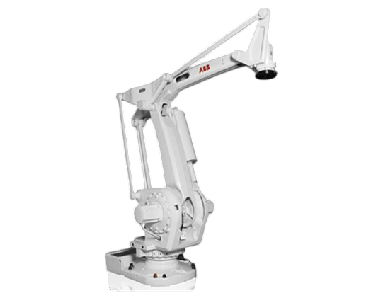
Рисунок 4 - робот ABB IRB 660–180/3.15

1.4.2. Контролируемые узлы и расчетные показатели
Основная нагрузка в паллетизации приходится на приводы осей, редукторы, подшипниковые опоры, сочленения и рабочий орган. Для оценки режима нагружения используются расчетные показатели:
$P_{i}(t) = M_{i}(t) · ω_{i}(t)$ (7)
$K_{з,i} = M_{max,i} / M_{доп,i}$ (8)
$L_{i} = Σ |M_{i}(t)| · Δt$ (9)
где P_{i} - мгновенная механическая мощность привода, K_{з,i} - коэффициент загрузки, L_{i} - накопленный показатель нагружения за цикл или серию циклов.
Контролируемые узлы робота и диагностические признаки, по которым может оцениваться развитие деградации, представлены в таблице 3.

Таблица 3 - Контролируемые узлы и признаки деградации
Узел | Возможная деградация | Диагностические признаки
Редуктор оси | Износ зубчатых пар, люфт | Рост момента, вибрации, ошибка позиционирования
Подшипниковая опора | Износ дорожек, перегрев | Температура, вибрации, шум, рост сопротивления
Привод | Перегрузка, деградация двигателя | Ток, момент, скорость, аварийные события
Захват | Потеря усилия, нарушение геометрии | Срыв груза, рост времени захвата
Конвейерная синхронизация | Сбой подачи | Увеличение времени ожидания, пропуски цикла

1.5. Анализ отказов и деградации узлов

1.5.1. Механизмы деградации
Для робота-паллетизатора характерны износ зубчатых передач, увеличение люфта, деградация подшипников, перегрев приводов, нарушение точности позиционирования и нестабильность захвата. Эти процессы развиваются постепенно, поэтому их удобно описывать через показатель технического состояния. Для конструкций и деталей машин прогноз остаточного ресурса связывается с изменением диагностических параметров во времени [10].
$HI(t) = 1 - Σ_{j=1}^{p} w_{j} · f_{j}(t)$ (10)
где HI = 1 соответствует исправному состоянию, HI → 0 - приближению к предельному состоянию, f_{j}(t) - нормированные диагностические признаки, w_{j} - весовые коэффициенты.

Таблица 4 - Отказы, последствия и признаки
Отказ или дефект | Последствие | Признак для мониторинга
Износ редуктора | Потеря точности и рост нагрузки | M_{max}, σ_{M}, вибрации
Рост люфта | Ошибка укладки | Ошибка позиционирования
Перегрев привода | Аварийная остановка | Температура, ток, момент
Срыв груза | Повреждение продукции | Событие захвата, время операции
Сбой конвейера | Ожидание робота | Время фазы, пропуск упаковки

1.5.2. Предельное состояние и RUL
Предельное состояние наступает, когда показатель состояния или отдельный диагностический параметр достигает допустимого порога:
$HI(t) ≤ {HI}_{кр} или x_{j}(t) ≥ x_{кр,j}$ (11)
Остаточный ресурс оценивается как время или число циклов до достижения порога:
${RUL}_{N} = N_{кр} - N_{тек}$ (12)
где N_{кр} - прогнозируемый номер цикла достижения предельного состояния, N_{тек} - текущий номер цикла. В практической части этот показатель должен быть рассчитан по сформированному набору телеметрии.
Выбор регрессионной постановки RUL соответствует исследованиям по прогнозированию остаточного ресурса производственного оборудования [13], [14] и обзорам PHM для технологических машин [15], [16]. Современные обзоры RUL показывают, что для вращающихся и механических узлов применяются как классические модели машинного обучения, так и нейросетевые методы [17], [18], [41], [42], а для робототехнических систем актуальна связка телеметрии и алгоритмов реального времени [43].

1.6. Обзор методов обслуживания оборудования

1.6.1. Сравнение стратегий ТОиР
Для рассматриваемого участка возможны реактивное обслуживание, ППР, обслуживание по состоянию и PdM. Реактивный подход приводит к высоким потерям при отказе. ППР снижает риск аварии, но не учитывает фактическую деградацию. Обслуживание по состоянию использует текущую диагностику, а PdM дополнительно оценивает будущее состояние и RUL. Сравнение стратегий обслуживания опирается на современные обзоры predictive maintenance и RUL [8].
Таблица 5 - Сравнение стратегий обслуживания
Стратегия | Основание решения | Основной риск
Реактивная | Факт отказа | Неконтролируемый простой
ППР | Регламент | Лишние ремонты или позднее вмешательство
По состоянию | Текущий параметр | Нет прогноза времени до отказа
PdM | Прогноз HI и RUL | Требуется модель и данные
Ожидаемые затраты на обслуживание можно представить как
$C_{Σ} = C_{ТО} + P_{отк} · C_{пр} + C_{инф}$ (13)
где C_{то} - стоимость плановых операций, P_{отк} - вероятность отказа в интервале планирования, C_{пр} - стоимость простоя, C_{инф} - стоимость диагностической инфраструктуры.

1.6.2. Роль цифрового моделирования
Цифровая модель не заменяет промышленную диагностику, но позволяет безопасно отработать структуру данных, сценарии деградации и алгоритмы прогнозирования. Для ВКР она используется как стенд: воспроизводит цикл паллетизации, генерирует телеметрию, позволяет изменять параметры деградации и проверять реакцию диагностического контура. Применение цифровой модели для диагностики и поддержки решений соответствует подходам digital twin в производстве [40].

1.7. Обоснование выбора подхода PdM

1.7.1. Инженерные причины выбора
PdM выбран для робота-паллетизатора по трем причинам: критичность участка для выпуска готовой паллеты, повторяемость циклов и наличие измеряемых параметров нагрузки. Решение о техническом обслуживании может приниматься по расчетному правилу. Предиктивное обслуживание направлено на прогноз места и времени вероятной неполадки и снижение риска простоя [8].
Если RUL < T_{пл} + T_{рез}, то планировать ТО
где T_{пл} - время подготовки ремонта, T_{рез} - резерв безопасности. Такое правило связывает прогноз с календарным планированием и снижает вероятность аварийной остановки.
В рамках ВКР разрабатывается прототип: цифровая модель CoppeliaSim, сбор телеметрии motor1...motor4, расчет признаков, оценка HI, прогноз RUL, хранение данных и визуализация состояния. За пределы работы выносится промышленная сертификация, подключение к реальному контроллеру на предприятии и разработка полноценной SCADA-системы.

1.8. Выводы по главе
В главе установлено, что робот-паллетизатор является критическим элементом завершающего участка линии розлива. Повторяемость паллетизационного цикла делает его удобным объектом для анализа телеметрии, а механические узлы приводов и передач являются основными источниками деградационных процессов.
Сформированы расчетные параметры участка: число грузовых единиц на паллете, время цикла, производительность, загрузка приводов, энергетический показатель нагрузки, показатель технического состояния HI и остаточный ресурс RUL_{N}. Эти величины используются как инженерная основа для концептуального и технического проектирования системы PdM.
Сравнение стратегий обслуживания показало, что предиктивный подход лучше соответствует критичности участка, поскольку позволяет планировать ТО по прогнозу состояния, а не только по факту отказа или календарному регламенту.

2. Концептуальное проектирование
Концептуальное проектирование определяет, из каких компонентов должна состоять система предиктивного обслуживания и как данные проходят путь от цифровой модели робота до рекомендации по ТО. В главе фиксируются цель проектирования, структура ПАК, функциональная модель, потоки данных, архитектурный вариант, технологический стек и укрупненные требования.

2.1. Цель и задачи проектирования
Цель проектируемой системы - обеспечить расчетную оценку технического состояния узлов робота-паллетизатора и прогноз остаточного ресурса на основании телеметрии паллетизационного цикла. Целевая функция системы:
$S = \{D, F, HI, RUL, A_{ТО}\}$ (14)
где D - временные ряды телеметрии, F - диагностические признаки, HI - показатель состояния, RUL - остаточный ресурс, A_{то} - рекомендация для ТОиР.
На концептуальном уровне система должна: получать данные из CoppeliaSim, привязывать их к циклу и фазе движения, очищать временные ряды, рассчитывать признаки, хранить данные, строить прогноз RUL и отображать состояние оборудования. Для оценки качества прогноза далее используются показатели:
$MAE = (1/n) · Σ_{i=1}^{n}|{RUL}_{i} - {\hat{RUL}}_{i}|$ (15)
$RMSE = √[(1/n) · Σ_{i=1}^{n}({RUL}_{i} - {\hat{RUL}}_{i})^2]$ (16)

2.2. Обоснование выбора программных средств
Выбор программных средств выполнялся по критериям воспроизводимости эксперимента, доступности интерфейсов обмена данными, пригодности к обработке временных рядов, возможности визуального контроля и дальнейшего переноса на реальный источник телеметрии. Инструменты подбирались так, чтобы обеспечить полный путь данных: подготовку модели, имитацию паллетизационного цикла, сбор измерений, расчет признаков, хранение временных рядов, прогноз RUL и отображение результатов. Подробная подготовка цифровой модели робота, включая работу со STEP-моделью, настройку сборки в SolidWorks, экспорт в URDF и последующую доработку сцены в CoppeliaSim, приведена в главе 5.

Таблица 6 - Обоснование выбора программных средств
Задача | Выбранное средство | Альтернативы | Причина выбора | Ограничение
Имитация роботизированной ячейки | CoppeliaSim | Gazebo, Webots, ABB RobotStudio | Remote API, доступ к объектам сцены и параметрам движения | требуется ручная настройка модели
Подготовка геометрии робота | SolidWorks | FreeCAD, Blender | работа со STEP-сборками, сопряжениями и осями звеньев | не заменяет настройку модели в симуляторе
Перенос кинематической структуры | URDF | SDF, COLLADA, ручная сборка | передача иерархии звеньев и суставов | после импорта нужна доработка
Сбор и обработка данных | Python | MATLAB, C#, Lua | API-интеграция, JSONL/CSV, библиотеки анализа данных | не является промышленным ПЛК-контуром
Хранение временных рядов | InfluxDB | CSV, PostgreSQL | временные метки, теги, выборки по циклам и фазам | требует отдельного сервиса
Визуализация | Grafana | Matplotlib, web-интерфейс | готовые панели, графики и предупреждения | зависит от структуры данных
Прогноз RUL | scikit-learn | XGBoost, PyTorch | воспроизводимая MLPRegressor-модель и метрики качества | качество проверено на модельных данных

Для блока прогнозирования выбрана регрессионная постановка задачи. Такая постановка соответствует data-driven подходу, при котором эксплуатация оборудования представляется временными рядами и обрабатывается методами машинного обучения [6]. В рабочей реализации основным инструментом выбран scikit-learn, поскольку он позволяет воспроизводимо обучать компактную MLPRegressor-модель и рассчитывать метрики качества без усложнения прототипа.
$\hat{RUL} = g(F, θ)$ (17)
где F - признаковый вектор, θ - параметры модели.
Для базовой проверки допускается сравнение с линейной или ансамблевой моделью, а качество оценивается по MAE, RMSE и доле своевременных предупреждений:
$K_{пред} = N_{своевр} / N_{пред}$ (18)

2.3. Общая архитектура ПАК
После выбора программных средств система представляется как ПАК с логическими уровнями цифрового моделирования, сбора телеметрии, предобработки, хранения, аналитики HI/RUL, визуализации и поддержки решений по ТОиР. В рамках ВКР физический робот заменяется цифровой моделью, но логика обмена данными сохраняется как основа для будущей интеграции с реальным оборудованием. Выделение уровней моделирования, сбора, хранения, аналитики и визуализации согласуется с практикой цифровых двойников и систем мониторинга [44].

Таблица 7 - Логические уровни архитектуры ПАК
Уровень | Назначение | Входные данные | Выходные данные | Реализация
Цифровая модель | Воспроизведение цикла паллетизации | сцена, параметры цикла | состояния объектов и приводов | CoppeliaSim
Сбор телеметрии | получение измерений по осям | состояние сцены и приводов | JSONL-пакеты телеметрии | Python Remote API
Предобработка | нормализация и привязка к фазам | сырые измерения | очищенные временные ряды | Python/pandas
Хранение | накопление истории измерений | телеметрия и расчетные признаки | временные ряды по тегам | InfluxDB
Аналитика HI/RUL | оценка состояния и ресурса | признаки окон наблюдения | HI, RUL, риск | Python, scikit-learn
Визуализация | контроль состояния оператором | показатели и прогнозы | панели и предупреждения | Grafana

Единицей наблюдения является измерение, привязанное ко времени, циклу, фазе и приводу:
$d_{k} = \{t_{k,} c_{k,} s_{k,} i, q_{i,} ω_{i,} a_{i,} M_{i,} {event}_{k}\}$ (19)
где c_{k} - номер цикла, s_{k} - фаза паллетизации, i - номер привода, q_{i} - угол, ω_{i} - скорость, a_{i} - ускорение, M_{i} - момент. Такая структура позволяет сравнивать однотипные фазы разных циклов.

2.4. Функциональная модель и потоки данных
Функциональная модель включает шесть ключевых функций: моделирование цикла, сбор телеметрии, предобработку, расчет признаков, прогнозирование состояния и визуализацию. В IDEF0-логике входами являются параметры робота, сценарий цикла и поток измерений; механизмами - CoppeliaSim, Python-модули, БД и ML-библиотеки; управляющими воздействиями - требования к частоте сбора, составу признаков и правилам предупреждений.
Декомпозиция нулевого и первого уровней системы предиктивного обслуживания, раскрывающие функции сбора данных, предобработки, прогнозирования и мониторинга показана на рисунках 5 и 6.
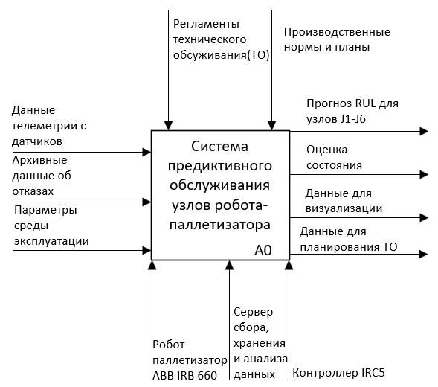
Рисунок 5 - Декомпозиция нулевого уровня
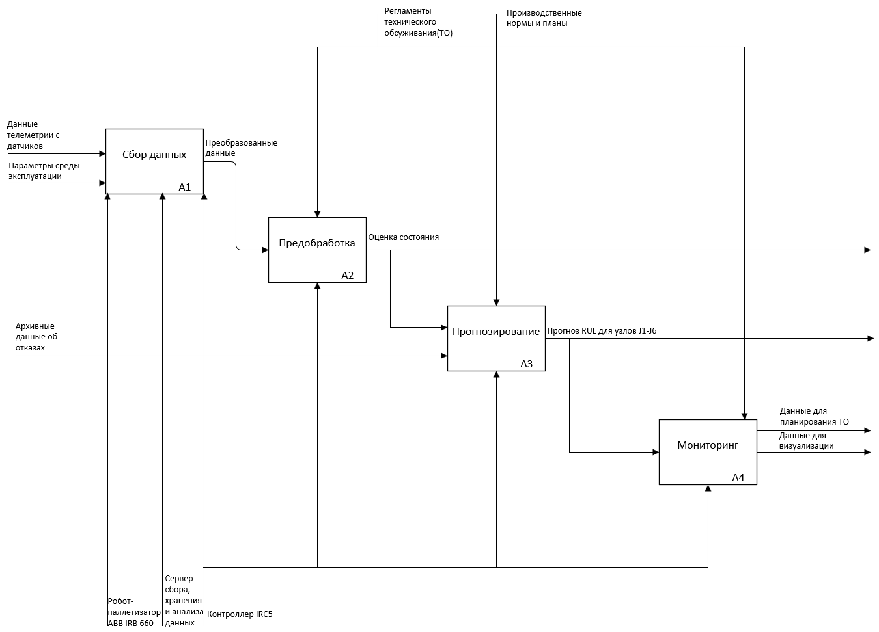 | Рисунок 6 – Декомпозиция первого уровня

Для каждого окна наблюдения W = [t₀, t₀ + Δt] рассчитываются статистические и энергетические признаки. Использование временных рядов контролируемых параметров соответствует задаче прогноза будущего состояния оборудования [7].
$x_{norm} = (x - x_{min}) / (x_{max} - x_{min})$ (20)
$F_{W} = \{mean(x), max(x), std(x), rms(x), slope(x), E\}$ (21)
$slope(x) = [x(t_{0} + Δt) - x(t_{0})] / Δt$ (22)
Эти признаки далее используются в модели HI = f(F_{W}) и RUL = g(F_{W}, HI).

2.5. Анализ архитектурного варианта
Для ПАК рассматриваются три архитектурных варианта: локальный монолит, распределенная система и гибридный вариант. Для ВКР выбран гибридный вариант: моделирование, сбор и первичная обработка выполняются локально, а хранение, аналитика и визуализация выделяются как самостоятельные компоненты. Это упрощает отладку, сохраняет воспроизводимость эксперимента и оставляет возможность масштабирования.
Таблица 8 - Сравнение архитектурных вариантов
Вариант | Содержание | Преимущества | Ограничения | Вывод для ВКР
Локальный монолит | все функции в одном приложении | простая первичная отладка | сложно заменять компоненты | подходит только для раннего макета
Распределенная система | каждая функция выделена в сервис | масштабируемость и гибкость | высокая сложность интеграции | избыточна для учебного стенда
Гибридный вариант | модель и сбор локально, хранение и визуализация выделены | баланс простоты и расширяемости | требует явных интерфейсов обмена | выбран для реализации

Выбор архитектуры выполняется по критериям воспроизводимости экспериментов, доступности данных, модульности, возможности визуального контроля и расширяемости под реальный объект. Для сравнения вариантов можно использовать интегральную оценку:
$R = Σ_{j=1}^{m} w_{j} · r_{j}$ (23)
где r_{j} - балл варианта по критерию, w_{j} - вес критерия. В практической части таблица критериев будет заполнена на основе реализованного прототипа.

2.6. Формирование требований к системе
Система должна обеспечивать запуск сценария моделирования, сбор телеметрии по motor1...motor4, запись временных рядов, расчет признаков, оценку HI, прогноз RUL, отображение графиков и выдачу предупреждений. Минимальный набор выходных данных: таблица циклов, графики моментов и скоростей, расчетные признаки, прогноз ресурса и журнал диагностических событий.
Ключевые требования задаются в измеримой форме:
$T_{обн} ≤ {Δt}_{доп}$ (24)
$P_{потерь} ≤ P_{доп}$ (25)
$K_{готовн} = T_{работ} / (T_{работ} + T_{прост})$ (26)
где T_{обн} - период обновления диагностических данных, P_{потерь} - доля потерянных измерений, K_{готовн} - коэффициент готовности участка.
Для прототипа допускается лабораторный режим, но структура данных должна позволять перенос на реальный участок.

Таблица 9 - Укрупненные требования к ПАК
Группа требований | Содержание
Сбор данных | Фиксация времени, цикла, фазы, привода и параметров движения
Хранение | Запись временных рядов с тегами и возможностью выборки по циклу
Аналитика | Расчет признаков, HI, RUL, метрик качества прогноза
Визуализация | Графики параметров, состояние узлов, предупреждения
Расширяемость | Возможность замены цифровой модели реальным источником данных
Частота записи | Фактическая средняя частота внешнего коллектора должна быть не ниже 10 Гц.

2.7. Выводы по главе
В главе сформирована концепция системы предиктивного обслуживания робота-паллетизатора. Сначала обоснован выбор программных средств для подготовки модели, имитации, сбора данных, хранения, аналитики и визуализации. Затем определены логические уровни архитектуры ПАК, информационная модель измерения, функциональная цепочка обработки данных и гибридный архитектурный вариант, сочетающий цифровую модель, Python-контур, хранилище временных рядов, ML-модуль и операторскую панель.
Заданы расчетные основы дальнейшего проектирования: структура наблюдения dk, признаковый вектор F_{W}, показатель состояния HI, регрессионная модель RUL̂ = g(F, θ), метрики MAE, RMSE, расчет объема телеметрии и коэффициент готовности. Эти зависимости будут использованы в техническом задании, техническом проектировании и апробации системы.

3. Техническое задание
Техническое задание является основным документом, который определяет требования к создаваемой автоматизированной системе, порядок ее разработки и приемки при вводе в действие [4]. В данной главе ТЗ сформировано для учебно-исследовательского прототипа программно-аппаратного комплекса предиктивного обслуживания узлов робота-паллетизатора. Структура главы приведена строго по обязательным разделам ГОСТ 34.602-2020: общие сведения; назначение и цели; характеристика объекта автоматизации; требования к системе; состав и содержание работ; порядок контроля и приемки; подготовка объекта к вводу; документирование; источники разработки [4].
Прототип не заменяет штатную систему управления промышленным роботом и не передает управляющие команды на исполнительные механизмы. Его назначение состоит в диагностической поддержке эксплуатации: сборе телеметрии, расчете признаков технического состояния, прогнозировании остаточного ресурса и выдаче информации для решения задач ТОиР.

3.1. Общие сведения

3.1.1. Наименование системы и основание разработки
Полное наименование системы: программно-аппаратный комплекс предиктивного обслуживания узлов робота-паллетизатора на участке розлива продукции ООО «Компания "Здоровая жизнь"».
Условное обозначение: ПАК PdM РП.
Основанием для разработки являются задание на выпускную квалификационную работу.
Разработчик: студент Миронов Егор Максимович.
Заказчик в рамках ВКР: выпускающая кафедра и предприятие, рассматриваемое как объект исследования.
Плановый результат разработки: прототип ПАК, расчетные материалы, демонстрационная цифровая модель, результаты апробации и комплект документации для РПЗ.

3.1.2. Сроки и порядок предъявления результатов
Разработка выполняется в границах календарного графика ВКР. Результаты предъявляются поэтапно: техническое задание, технический проект, рабочий проект, экспериментальная апробация, расчет надежности и экономической эффективности. Итоговые материалы включаются в основной текст РПЗ и приложения.
Таблица 10 - Общие сведения о системе
Параметр | Значение
Объект автоматизации | Роботизированная ячейка паллетизации линии розлива
Контролируемое оборудование | Робот ABB IRB 660–180/3.15 и связанные элементы паллетизационного цикла
Основной источник данных | Телеметрия цифровой модели CoppeliaSim по приводам motor1...motor4
Основной пользователь | Инженер ТОиР, инженер АСУ ТП, разработчик диагностического прототипа
Выходной результат | Признаки состояния, HI, прогноз RUL, предупреждения, графики и расчет эффективности

3.2. Назначение и цели создания системы

3.2.1. Назначение системы
Система предназначена для автоматизации диагностической поддержки технического обслуживания робота-паллетизатора. Автоматизируемая деятельность включает регистрацию телеметрии, синхронизацию данных с фазами паллетизационного цикла, расчет диагностических признаков, оценку состояния узлов, прогноз остаточного ресурса и формирование предупреждений для ТОиР.
В ГОСТ 34.602–2020 раздел «Назначение и цели» включает назначение системы и цели создания системы, причем цели должны быть заданы через показатели объекта автоматизации и критерии их достижения [4]. Для данной ВКР это означает, что цель не ограничивается созданием программного модуля: она должна быть связана с измеримыми показателями готовности участка, своевременности предупреждений и качества прогноза RUL.

3.2.2. Цели создания системы
Цели создания ПАК PdM РП:
- обеспечить воспроизводимый сбор телеметрии приводов робота в цифровой модели;
- сформировать признаки технического состояния по окнам наблюдения;
- рассчитать показатель состояния HI и прогноз RUL;
- визуализировать телеметрию, состояние и прогноз в форме, пригодной для инженерного анализа;
- подготовить расчетную основу для оценки надежности и экономического эффекта.
$K_{готовн} = T_{работ} / (T_{работ} + T_{прост})$ (27)
${ΔC}_{пр} = C_{пр,до} - C_{пр,после}$ (28)
$K_{пред} = N_{своевр} / N_{пред}$ (29)
где K_{готовн} - коэффициент готовности участка, T_{работ} - время работоспособного состояния, T_{прост} - простой, ΔC_{пр} - расчетное снижение потерь от простоя, K_{пред} - доля своевременных предупреждений.

Таблица 11 - Цели создания системы и критерии достижения
Цель | Критерий оценки | Подтверждение
Сбор телеметрии | Наличие временных рядов по motor1...motor4 | CSV/JSON/InfluxDB-выборка
Расчет состояния | Формирование признаков и HI по окнам наблюдения | Таблица признаков и график HI(t)
Прогноз RUL | Расчет RUL и метрик MAE, RMSE | График факт/прогноз и таблица метрик
Визуализация | Панель с графиками состояния и событиями | Скриншот панели мониторинга
Оценка эффекта | Расчет готовности и потерь от простоя | Расчет главы 6

3.3. Характеристика объекта автоматизации

3.3.1. Технологический объект
Объектом автоматизации является роботизированная ячейка паллетизации линии розлива. В технологическом цикле робот выполняет захват групповой упаковки, перемещение груза, укладку по схеме слоя, установку разделительных листов и формирование загруженной паллеты. Отказ робота в этой точке нарушает выпуск готовой транспортной единицы и может привести к накоплению продукции перед участком.
В качестве базового робота рассматривается ABB IRB 660–180/3.15.

3.3.2. Условия функционирования и ограничения
В рамках ВКР объект представлен цифровой моделью CoppeliaSim, что позволяет безопасно воспроизводить паллетизационный цикл, собирать телеметрию и моделировать деградационные сценарии без вмешательства в реальную линию. Прототип должен быть построен так, чтобы в дальнейшем цифровой источник данных можно было заменить реальным промышленным источником телеметрии без изменения общей логики обработки.
Для прогнозирования остаточного ресурса применимы данные о временном изменении диагностических параметров, поскольку временной ряд позволяет формализовать наблюдаемый физический процесс и выполнить прогноз будущих значений контролируемой переменной [7].

3.4. Требования к системе

3.4.1. Требования к структуре и функциям
Система должна включать пять логических уровней: источник телеметрии, модуль сбора данных, хранилище временных рядов, аналитический модуль и средство визуализации. Требования к системе должны охватывать структуру, функции, виды обеспечения и общие технические требования [4].
Функциональные требования:
- получать данные по контролируемым приводам motor1...motor4;
- фиксировать время, номер цикла, скорости, ускорения и моменты;
- формировать окна наблюдения и рассчитывать признаки;
- оценивать HI(t) и прогнозировать RUL;
- сохранять исходные и расчетные данные;
- отображать графики телеметрии, HI, RUL и события;
- выдавать предупреждение при приближении к предельному состоянию.

3.4.2. Требования к данным и расчетам
Запись телеметрии должна иметь единую структуру:
$d_{k} = \{t_{k,} c_{k,} s_{k,} i, q_{i,} ω_{i,} a_{i,} M_{i,} {event}_{k}\}$ (30)
где t_{k} - метка времени, c_{k} - номер цикла, s_{k} - фаза операции, i - номер привода, q_{i} - координата, ω_{i} - скорость, a_{i} - ускорение, M_{i} - момент, eventk - событие.
Для каждого окна наблюдения W формируется признаковый вектор:
$F_{W} = \{mean(x), max(x), std(x), rms(x), slope(x), E\}$ (31)
$E = Σ_{k=1}^{m} |M_{i}(t_{k}) · ω_{i}(t_{k})| · Δt$ (32)

Показатель технического состояния и прогноз остаточного ресурса задаются в расчетной форме:
$HI(t) = 1 - Σ_{j=1}^{p} w_{j} · f_{j}(t)$ (33)
$\hat{RUL} = g(F_{W,} HI, θ)$ (34)
Остаточный ресурс оборудования определяется как суммарная наработка от текущего момента до отказа или предельного состояния
оборудования [6]. Методы прогнозирования RUL могут быть модельно-ориентированными или основанными на данных, причем data-driven подход сводит эксплуатацию к временным рядам параметров и использует методы машинного обучения [6].

3.4.3. Требования к надежности, безопасности и эксплуатации
Требования надежности задаются по общим правилам назначения показателей надежности технических объектов [2]. Для прототипа должны быть обеспечены сохранность записанной телеметрии, восстановление после перезапуска аналитического модуля, контроль потерь данных и отделение диагностического контура от контура управления роботом.
$P_{потерь} = N_{пот} / N_{общ} ≤ P_{доп}$ (35)
$T_{обн} ≤ {Δt}_{доп}$ (36)
Система должна быть безопасной по отношению к объекту автоматизации: в рамках ВКР она работает в режиме чтения и анализа данных. Для последующего промышленного внедрения должны быть предусмотрены разграничение доступа, журналирование действий, резервное копирование и проверка корректности входных данных.

3.4.4. Требования к видам обеспечения
Таблица 12 - Требования к видам обеспечения
Вид обеспечения | Требования
Математическое | Алгоритмы фильтрации, нормализации, расчета признаков, HI, RUL, MAE, RMSE
Информационное | Единая структура временных рядов, связь записи с циклом, фазой и приводом
Программное | CoppeliaSim, Python-клиент, модуль предобработки, ML-модуль, хранилище и панель
Техническое | Рабочая станция, локальная среда моделирования, сервисы хранения и визуализации
Организационное | Роли разработчика, инженера АСУ ТП, инженера ТОиР и пользователя панели
Методическое | Инструкция запуска, сценарии испытаний, правила интерпретации предупреждений

3.5. Состав и содержание работ по созданию системы
Состав работ по созданию системы должен задавать перечень этапов, содержание работ, результаты и порядок предъявления материалов [4]. Для ВКР этапы соотносятся с главами РПЗ и практической реализацией прототипа.
Состав работ по созданию прототипа ПАК PdM РП и ожидаемые результаты по каждому этапу приведены в таблице 13.

Таблица 13 - Состав работ по созданию ПАК PdM РП
Этап | Содержание работ | Результат
Обследование | Анализ линии, робота, отказов, телеметрии и ограничений | Отчет предпроектного обследования, перечень контролируемых узлов и исходных данных
Концепция | Выбор архитектуры, потоков данных и технологии | Концепция ПАК, схема потоков данных, состав функций
Техническое задание | Формирование требований и критериев приемки | Техническое задание на прототип ПАК PdM РП
Техническое проектирование | Проект модели, данных, алгоритмов, БД и панели | Технический проект архитектуры, данных, алгоритмов и интерфейсов
Рабочее проектирование | Реализация CoppeliaSim, сбора данных, ML и визуализации | Рабочий прототип, программные модули, цифровая сцена и структура данных
Апробация | Эксперименты, расчет RUL, надежности и экономического эффекта | Протокол апробации, метрики RUL, расчет надежности и экономической эффективности
Документирование | Подготовка РПЗ, приложений, схем, таблиц и презентации | Итоговый комплект пояснительной записки, приложений и материалов к защите

3.6. Порядок контроля и приемки системы

3.6.1. Виды испытаний
Контроль выполнения ТЗ проводится поэтапно. Проверке подлежат: цифровая модели, корректность паллетизационного цикла, получение телеметрии, полнота данных, расчет признаков, расчет HI, расчет RUL, визуализация и формирование предупреждений. Приемка учебного прототипа выполняется по результатам демонстрации работоспособности и расчетов.
Для учебного прототипа приняты три группы испытаний: предварительные, функциональные и расчетно-аналитические. Предварительные испытания подтверждают корректность запуска цифровой сцены, наличие контролируемых объектов и воспроизводимость паллетизационного цикла. Функциональные испытания проверяют получение данных по осям motor1...motor4, запись времени, цикла и фазы, а также отсутствие критических потерь при нормализации телеметрии.
Расчетно-аналитические испытания выполняются после формирования признаков. На этом этапе проверяется расчет HI, RUL, уровня риска, рекомендаций по обслуживанию и метрик качества прогноза. Отдельно контролируется, что диагностический контур не передает управляющие команды роботу и используется только для мониторинга, анализа и поддержки решений по ТОиР.

3.6.2. Критерии приемки
Таблица 14 - Критерии контроля и приемки
Критерий | Проверяемое условие | Подтверждение
Модель | Паллетизационный цикл выполняется без критических ошибок | Скриншоты и журнал CoppeliaSim
Сбор данных | Записаны сигналы по motor1...motor4 | CSV/JSON/InfluxDB-выборка
Разметка фаз | Данные связаны с фазами цикла | Таблица или график фаз
Признаки | F_{W} формируется для заданных окон | Таблица признаков
Прогноз | Прогнозное значение RUL | График и таблица метрик
Визуализация | Панель показывает телеметрию, HI, RUL, события | Скриншот Grafana
Надежность данных | Доля потерь не выше допустимой | Расчет P_{потерь}

$Accept = 1, если K_{i} = 1 для всех i = 1…n; иначе Accept = 0$ (37)

3.7. Требования к составу и содержанию работ по подготовке объекта автоматизации к вводу системы в действие
Для ввода прототипа в действие необходимо подготовить цифровую модель, рабочую среду Python, структуру каталогов данных, локальное хранилище временных рядов, панель визуализации и тестовые сценарии. Данный раздел сохраняется в ТЗ, поскольку ГОСТ 34.602–2020 требует описывать подготовку объекта автоматизации к вводу системы в
действие [4].

Подготовительные работы:
- проверить актуальность сцены vkr_scena.ttt;
- зафиксировать перечень контролируемых приводов и сигналов;
- настроить Python-клиент и параметры подключения;
- подготовить каталог для сырых и обработанных данных;
- создать структуру измерений и тегов в хранилище временных рядов;
- подготовить шаблон панели мониторинга;
- провести пробный прогон и проверить полноту данных;
- подготовить пользователя к чтению графиков и предупреждений.

3.8. Требования к документированию
Комплект документации должен включать описание цифровой модели, структуру телеметрии, алгоритм расчета признаков, описание модели HI/RUL, инструкцию запуска прототипа, программу и методику испытаний, результаты апробации, расчет надежности и экономической эффективности. Требования к документированию в ГОСТ 34.602–2020 выделены отдельным обязательным разделом [4].
Крупные листинги, расширенные таблицы телеметрии, дополнительные графики и скриншоты должны быть вынесены в приложения, чтобы основной текст РПЗ оставался в пределах целевого объема 70 страниц. В основном тексте оставляются только схемы, таблицы и расчеты, необходимые для понимания проектных решений.

3.9. Источники разработки
Источниками разработки ТЗ являются нормативные документы по автоматизированным системам и надежности, эксплуатационная документация ABB IRB 660, русскоязычные работы по надежности и прогнозированию остаточного ресурса, статьи по PHM/RUL промышленных роботов, а также документация программных средств, используемых в прототипе.

Ключевые источники:
- ГОСТ 34.602–2020 - актуализированные требования к ТЗ на АС;
- ГОСТ 27.002–2015, ГОСТ 27.003–2016, ГОСТ 27.301–95 - термины, требования и расчет надежности;
- документация ABB IRB 660 - техническая характеристика робота;
- русскоязычные источники по RUL, надежности, диагностике и предиктивному обслуживанию;
- материалы НИРС-7 и цифровая сцена CoppeliaSim.
Перечень источников разработки как отдельный раздел ТЗ прямо предусмотрен ГОСТ 34.602–2020 [4].

3.10. Выводы по главе
В третьей главе сформировано техническое задание на прототип ПАК предиктивного обслуживания робота-паллетизатора. Структура главы приведена по обязательным разделам ГОСТ 34.602–2020, что делает содержание ТЗ проверяемым и согласованным с нормативной логикой разработки автоматизированных систем.
В ТЗ определены назначение и цели системы, характеристика объекта автоматизации, функциональные и расчетные требования, требования к данным, надежности, безопасности, обеспечению, составу работ, контролю, подготовке к вводу, документированию и источникам разработки. Полученные требования используются как основа для технического проектирования, рабочей реализации и апробации в главах 4–6.

4. Техническое проектирование
Техническое проектирование уточняет решения, принятые на концептуальном уровне, и переводит требования ТЗ в структуру модулей, данных, алгоритмов и интерфейсов. В главе рассматривается проект программно-аппаратного комплекса предиктивного обслуживания робота-паллетизатора: цифровая модель, деградационные сценарии, сбор телеметрии, предобработка, математическая модель состояния, прогноз RUL, хранение, визуализация и контейнеризация.
Проект строится вокруг цифровой модели паллетизационной ячейки. Такой подход согласуется с пониманием цифрового двойника как связанного представления физического объекта, модели и данных, применяемого для мониторинга и поддержки решений в производстве [19]. В рамках ВКР создается не промышленный цифровой двойник полного жизненного цикла, а воспроизводимый экспериментальный контур, пригодный для проверки алгоритмов PdM.

4.1. Архитектура программно-аппаратного комплекса

4.1.1. Логическая структура ПАК
ПАК проектируется как модульная система с явными интерфейсами между цифровой моделью, контуром сбора данных, хранилищем, аналитическим модулем и панелью мониторинга. Модульность нужна для того, чтобы в главе 5 можно было реализовать прототип частями, а в дальнейшем заменить цифровой источник данных реальным промышленным интерфейсом без переписывания аналитики.

Таблица 15 - Логическая структура ПАК PdM РП
Уровень | Компонент | Проектный результат
Объект | CoppeliaSim-сцена робота-паллетизатора | Повторяемый цикл и телеметрия приводов
Сбор данных | Python-клиент Remote API | Поток измерений d_{k}
Предобработка | Модуль фильтрации | Очищенные окна наблюдения
Аналитика | Модуль расчета HI и RUL | Признаки, состояние и прогноз
Хранение | База временных рядов | История измерений и расчетов
Визуализация | Панель мониторинга | Графики, события, предупреждения

4.1.2. Интерфейсы и границы модулей
Граница между моделью и аналитическим контуром проходит по телеметрии. CoppeliaSim отвечает за воспроизведение цикла и выдачу измерений, Python-контур - за преобразование этих измерений в данные диагностики. Управляющие команды промышленному роботу в рамках ВКР не передаются; это снижает риск и соответствует read-only характеру диагностического прототипа.
Реализация цифрового стенда опирается на руководство CoppeliaSim [24], описание ZeroMQ Remote API [25], общий обзор удаленного API [26] и пакет Python-клиента CoppeliaSim ZMQ Remote API [27]. Это позволяет отделить модель движения от внешнего контура сбора и обработки телеметрии.
Единый поток обработки данных показан на рисунке 7.

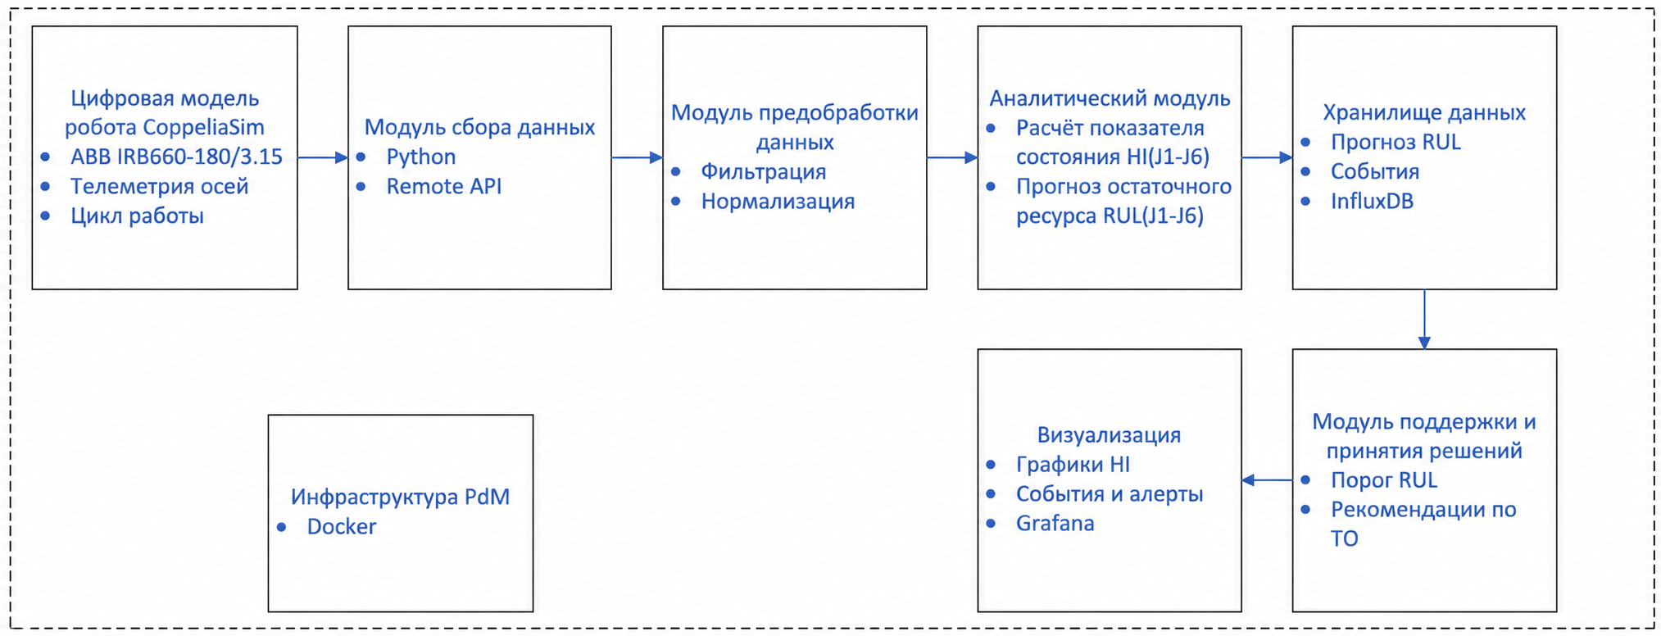 | Рисунок 7 – Архитектура ПАК

4.2. Создание цифровой модели РТК

4.2.1. Состав сцены и контролируемые объекты
В качестве базовой сцены используется vkr_scena.ttt. В ней контролируемым объектом является модель промышленного робота /base_respondable, а основными приводами для телеметрии являются motor1, motor2, motor3, motor4. Робот выполняет паллетизацию с использованием шаблонов упаковки, картонного листа и паллеты. Технические параметры ABB IRB 660 подтверждают применимость модели к задачам паллетизации тяжелых грузов и упаковок [12].
Таблица 16 - Основные объекты цифровой модели
Объект сцены | Назначение в проекте | Использование в данных
/base_respondable | Робот и корневой объект модели | Источник фаз цикла и приводов
motor1...motor4 | Контролируемые оси | Момент, координата, скорость, ускорение
/conveyor_bottles | Конвейер подачи упаковок | Фаза подачи и захвата
/conveyor_pallet | Конвейер отвода паллеты | Фаза отвода готовой паллеты
/packofbottle_respondable | Шаблон групповой упаковки | Нагрузка при перемещении
/Cartoon | Шаблон разделительного листа | Операция установки листа
/Pallet_bottles | Шаблон паллеты | База укладки

4.2.2. Проект паллетизационного цикла
Цикл моделируется как последовательность фаз: прибытие паллеты, генерация листа, захват, перенос, укладка, генерация упаковки, захват упаковки, перенос, укладка, переход между слоями, отвод паллеты. Для четырех слоев и трех упаковок в каждом слое общее число основных операций укладки определяется как:
$N_{укл} = n_{сл} · (1 + n_{уп})$ (38)
$N_{укл} = 4 · (1 + 3) = 16$ (39)
где n_{сл} - число слоев, n_{уп} - число упаковок в слое. Разделительные листы учитываются как отдельные операции, поскольку они отличаются массой, геометрией и траекторией.
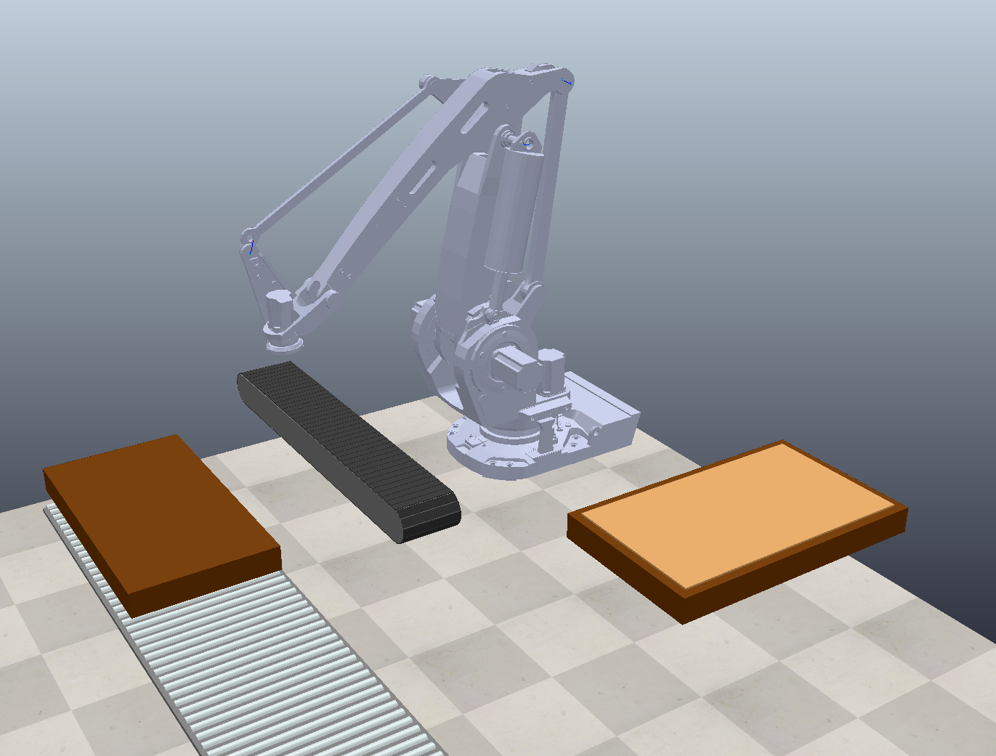
Рисунок 8 - цифровая модель РТК

4.3. Моделирование деградации узлов

4.3.1. Выбор контролируемых узлов
Для паллетизирующего робота диагностически значимы приводы, редукторы, подшипниковые опоры и сочленения осей. В работах по PHM промышленных роботов подчеркивается, что вращающиеся компоненты, включая сервоприводы и передачи, являются важными объектами мониторинга из-за влияния на простои и стоимость обслуживания [39].
В цифровой модели деградация задается не разрушением реальной детали, а изменением наблюдаемых признаков: ростом момента, увеличением энергоемкости операции, изменением скорости, ростом разброса параметров и увеличением времени фазы. Это позволяет получить обучающие и тестовые данные до появления реальной истории отказов.

4.3.2. Параметры деградационного сценария
Для каждого контролируемого привода задается коэффициент деградации α_{i}(t), который влияет на расчетные признаки нагрузки. В простейшем сценарии деградация нарастает монотонно по числу циклов:
$α_{i}(N) = α_{i,0} + k_{i} · N$ (40)
$M_{i,deg}(t) = M_{i}(t) · (1 + α_{i}(N))$ (41)
$T_{s,deg} = T_{s} · (1 + β_{s} · α_{i}(N))$ (42)
где N - номер цикла, M_{i}(t) - исходный момент, M_{i,deg}(t) - момент с учетом деградации, Ts - длительность фазы, β_{s} - коэффициент чувствительности фазы к деградации. Фактические значения коэффициентов уточняются после экспериментальных прогонов.
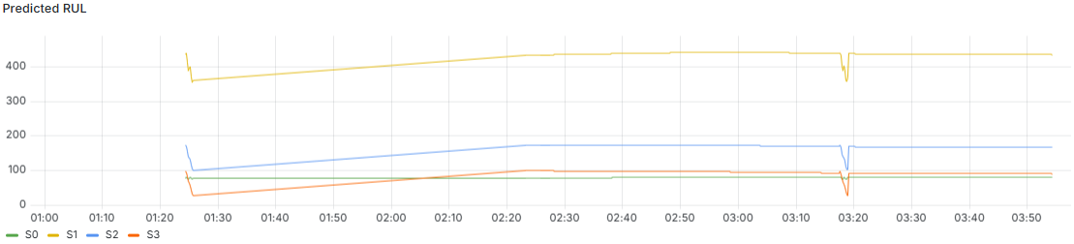
Рисунок 9 - сравнение сценариев износа

4.4. Подсистема сбора телеметрии

4.4.1. Состав измеряемых сигналов
Подсистема сбора должна регистрировать для каждого привода момент, угол, скорость и ускорение. В текущей сцене момент получается через измерение усилия в сочленении, скорость - через параметр скорости или расчетную разность координат, ускорение - через разность скоростей. Сбор данных должен быть связан с фазой цикла, иначе сравнение разных операций будет некорректным.
Структура одной записи:
$d_{k} = \{t_{k,} c_{k,} s_{k,} i, q_{i,} ω_{i,} a_{i,} M_{i,} {event}_{k}\}$ (43)
где t_{k} - время, c_{k} - номер цикла, s_{k} - фаза, i - номер привода, q_{i} - координата, ω_{i} - скорость, a_{i} - ускорение, M_{i} - момент, eventk - событие.
Для лабораторного прототипа достаточно частоты, позволяющей видеть различия между фазами захвата, переноса и укладки. Расчетный поток данных:
$V_{сек} = N_{p} · N_{s} · f_{s} · b$ (44)
$V_{смена} = V_{сек} · T_{смена}$ (45)
где N_{p} - число приводов, N_{s} - число сигналов на привод, f_{s} - частота дискретизации, b - размер одной записи с метаданными.
Для N_{p} = 4, N_{s} = 4, f_{s} = 25 Гц, b = 64 байт получаем:
$V_{сек} = 4 · 4 · 25 · 64 = 25600 байт/с$ (46)
${Vчас = 25600 · 3600 / 1024² = 87,9 Мбайт/ч(47)}_{}$

4.5. Подсистема предобработки данных

4.5.1. Очистка и синхронизация временных рядов
Предобработка включает удаление неполных записей, контроль единиц измерения, сглаживание выбросов, нормализацию и разбиение потока на окна наблюдения. Применение временных рядов диагностических параметров для прогноза технического состояния соответствует инженерному подходу к оценке остаточного ресурса оборудования [7].
Для окна W = [t₀, t₀ + Δt] сигнал нормируется по диапазону:
$x_{norm}(t) = (x(t) - x_{min}) / (x_{max} - x_{min} + ε)$ (48)
где ε - малое число для исключения деления на ноль.
Для каждого привода, сигнала и фазы рассчитываются признаки:
$F_{W} = \{μ_{x,} σ_{x,} x_{max,} x_{min,} {RMS}_{x,} {slope}_{x,} E_{x}\}$ (49)
${RMS}_{x} = \sqrt{(1/m) · Σ_{k=1}^{m} x_{k}^{2}}$ (50)
${slope}_{x} = (x_{m} - x_{1}) / (t_{m} - t_{1})$ (51)
Для энергетического признака момента и скорости используется оценка:
$E_{i}(W) = Σ_{k=1}^{m} |M_{i}(t_{k}) · ω_{i}(t_{k})| · Δt$ (52)

4.6. Математическая модель деградации

4.6.1. Показатель технического состояния
Показатель технического состояния HI задается как агрегированная оценка нормированных признаков. Значение HI = 1 соответствует исправному состоянию, а снижение HI показывает приближение к предельному состоянию.
${HI}_{i}(N) = 1 - Σ_{j=1}^{p} w_{j} · f_{i,j}(N)$ (53)
$Σ_{j=1}^{p} w_{j} = 1$ (54)
где fi,j - нормированный диагностический признак для привода i, w_{j} - вес признака. Веса могут быть заданы экспертно на первом этапе и уточнены после получения экспериментальных данных.

4.6.2. Предельное состояние
Предельное состояние фиксируется по достижению критического значения HI или отдельного диагностического признака. Для деталей машин прогноз остаточного ресурса связан с моментом достижения предельного состояния конструкции или узла [10].
${HI}_{i}(N) ≤ {HI}_{кр}$ (55)
$f_{i,j}(N) ≥ f_{кр,j}$ (56)
Если хотя бы одно условие выполнено, узел считается достигшим расчетного предельного состояния. Для ВКР критические уровни задаются как расчетные и уточняются в главе 6.

4.7. Формализация задачи прогнозирования RUL
Задача прогнозирования остаточного ресурса формулируется как оценка числа циклов или времени до достижения предельного состояния. Остаточный ресурс оборудования определяется как суммарная наработка от текущего момента до отказа или предельного состояния [6].
${RUL}_{i}(N) = N_{кр,i} - N$ (57)
${RUL}_{i}(t) = t_{кр,i} - t$ (58)
где N_{кр,i} и t_{кр,i} - прогнозный номер цикла и время достижения предельного состояния для привода i.
Для обучения модели формируется выборка:
$X = \{F_{W,} HI, c, s, i\}$ (59)
$y = RUL$ (60)
где X - набор признаков окна наблюдения, y - целевая переменная. При отсутствии реальной истории отказов целевое значение формируется по деградационному сценарию, а затем проверяется на экспериментальных данных цифровой модели.

4.8. Выбор и обоснование алгоритма машинного обучения

4.8.1. Сравниваемые модели
Для первичной реализации рассматриваются три класса моделей: линейная регрессия, случайный лес и градиентный бустинг. В русскоязычной работе по RUL для малой выборки отмечено, что методы на данных включают классические ML-алгоритмы, в том числе SVM, RF и KNN, а также методы глубокого обучения [6]. Для ВКР предпочтительны модели, которые работают на небольших выборках и позволяют быстро провести инженерную проверку.
Для воспроизводимости обучения и оценки моделей используются материалы scikit-learn по общему пользовательскому руководству [28] и разделу supervised learning [29]. Настройка градиентного бустинга соотносится с документацией XGBoost [30], описанием параметров [31] и справочником Python API [32].
Таблица 17 - Сравнение моделей прогнозирования RUL
Модель | Преимущество | Ограничение | Роль в ВКР
Линейная регрессия | Интерпретируемость | Слабая нелинейность | Базовая линия
Random Forest | Устойчивость к выбросам | Менее гладкий прогноз | Сравнительная модель
XGBoost | Высокое качество на табличных признаках | Требует настройки | Резервная сравнительная модель
MLPRegressor | Нелинейная регрессия при компактной структуре | Чувствителен к синтетической разметке | Рабочая модель апробации

4.8.2. Метрики качества
Качество прогноза оценивается по абсолютной и квадратичной ошибке:
$MAE = (1/n) · Σ_{i=1}^{n} |{RUL}_{i} - {\hat{RUL}}_{i}|$ (61)
$RMSE = \sqrt{(1/n) · Σ_{i=1}^{n} ({RUL}_{i} - {\hat{RUL}}_{i})^2}$ (62)
Дополнительно оценивается доля своевременных предупреждений:
$K_{пред} = N_{своевр} / N_{пред}$ (63)
где N_{своевр} - число предупреждений, выданных раньше минимального времени подготовки ТО, N_{пред} - общее число предупреждений. Для систем PdM важна не только средняя ошибка прогноза, но и способность заранее указать на приближение отказа [8].
Таблица 18 - Сравнение метрик качества прогнозирования RUL
Показатель | Целевое значение | Фактическое значение
k_{data} | не менее 0,95 | 1,000
k_{phase} | не менее 0,95 | 1,000
Частота сбора | не менее 10 Гц | 10,77 Гц
MAE | не более 3 циклов | 1,441 цикла
RMSE | не более 4 циклов | 2,144 цикла
R² прогноза | не менее 0,90 | 0,988

4.9. Подсистема хранения данных
Хранилище должно поддерживать запись временных рядов с тегами по циклу, фазе, приводу и типу сигнала. Для дальнейшего анализа важно хранить как сырые измерения, так и обработанные признаки, поскольку повторный расчет модели должен быть воспроизводимым.
Логика хранения временных рядов согласуется с документацией InfluxDB [33] и описанием ключевых понятий InfluxDB v2 [34] и общими принципами баз данных временных рядов [35]. Поэтому в проекте используются теги цикла, фазы, оси и типа сигнала, а измерения сохраняются как последовательность наблюдений во времени.
Таблица 19 - Проект структуры хранения данных
Измерение | Теги | Поля
robot_raw | cycle, phase, motor | q, omega, accel, moment
robot_features | cycle, phase, motor, window | mean, std, rms, slope, energy
robot_health | cycle, motor | HI, RUL_hat, warning_level
robot_events | cycle, phase | event_code, message

Для контроля потерь используется доля отсутствующих измерений:
$P_{пот} = N_{пот} / N_{ожид}$ (64)
$N_{ожид} = f_{s} · T_{набл} · N_{p} · N_{s}$ (65)
где N_{пот} - число потерянных записей, N_{ожид} - ожидаемое число записей. Если P_{пот} превышает допустимое значение, окно исключается из обучения или помечается как недостоверное.

4.10. Подсистема визуализации
Таблица 20 - Состав панели мониторинга
Блок панели | Содержание | Назначение
Телеметрия | M_{i}(t), ω_{i}(t), a_{i}(t) | Контроль динамики приводов
Состояние | HI_{i}(t) по приводам | Оценка деградации
Прогноз | Прогнозное значение RUL | Планирование ТО
События | Фаза, предупреждение, код события | Диагностика сценария
Качество данных | Потери, частота, статус записи | Контроль достоверности

Предупреждение формируется при достижении условия:
$Warning = 1, если \hat{RUL} < T_{пл} + T_{рез} или HI ≤ {HI}_{кр}$ (66)
где T_{пл} - минимальное время планирования обслуживания, T_{рез} - резерв времени на подготовку, HI_{кр} - критический уровень состояния.
Визуальное предупреждение должно сопровождаться указанием привода, фазы, признака и расчетного RUL.
Состав панели и правила предупреждений проектируются с учетом документации Grafana [36], рекомендаций по построению dashboards [37] и механизма alerting [38]. Такой подход позволяет разделить оперативный контроль текущих значений и аналитическое наблюдение за трендом деградации.
Макет панели мониторинга Grafana для контроля состояния и прогноза RUL показан на рисунке 10.
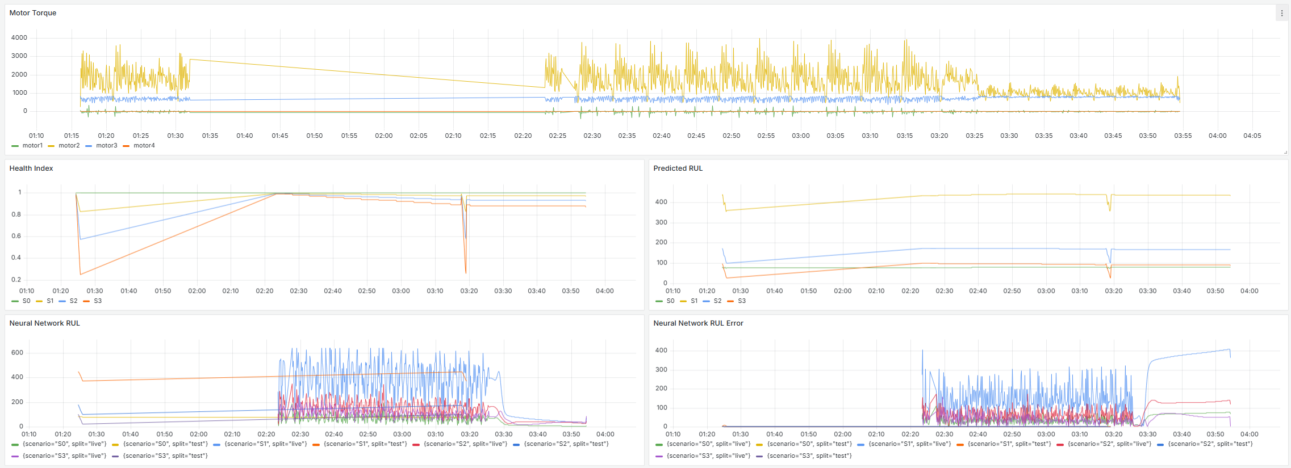 | Рисунок 10 – Макет панели мониторинга Grafana

4.11. Контейнеризация системы

4.11.1. Назначение контейнеризации
Контейнеризация нужна для воспроизводимого запуска хранилища, панели визуализации и аналитических сервисов. CoppeliaSim как графическая среда моделирования остается внешним приложением, а сервисы обработки и визуализации могут запускаться в отдельных контейнерах. Это снижает зависимость от локальных настроек и упрощает перенос прототипа между рабочими станциями.
Проектный состав контейнеров при дальнейшем развитии:
- collector - перспективный Python-сервис сбора телеметрии из CoppeliaSim или промышленного контроллера;
- ml-service - перспективный сервис расчета признаков, HI, RUL и рекомендаций по ТО;
- influxdb - хранилище временных рядов;
- grafana - панель мониторинга;
- notebooks - расчетные и исследовательские заметки при необходимости.

4.11.2. Схема развертывания
Контейнеры объединяются в локальную сеть проекта. CoppeliaSim передает данные через Remote API в collector, далее записи поступают в influxdb, а ml-service читает данные, рассчитывает признаки и пишет результаты обратно. Grafana подключается к хранилищу и строит панели.
Для текущей апробации фактическая цепочка имеет вид CoppeliaSim -> Python-коллектор -> CSV/JSONL -> расчет признаков/HI/RUL -> InfluxDB/Grafana. При промышленном развитии collector и ml-service могут быть вынесены в отдельные контейнеры.
Для учебного прототипа допускается запуск части компонентов без контейнеров, но проектная структура должна сохранять возможность контейнерного развертывания в главе 5.
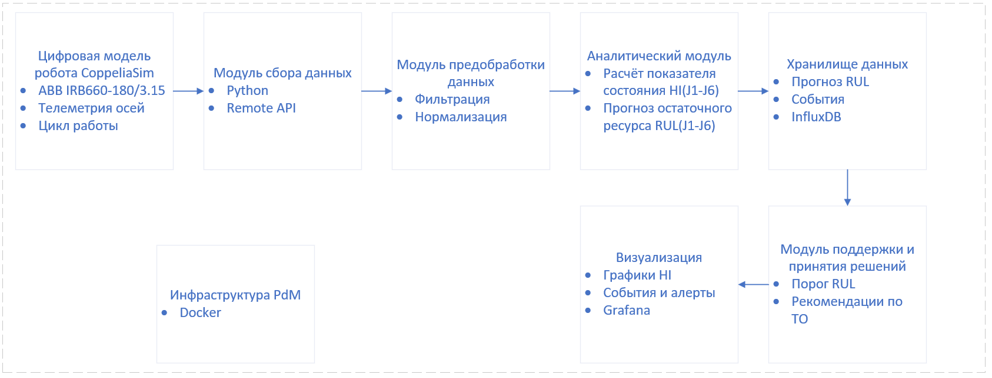
Рисунок 11 - схема интеграции компонентов ПАК

4.12. Выводы по главе
В четвертой главе разработан технический проект ПАК предиктивного обслуживания робота-паллетизатора. Определены логическая архитектура, состав цифровой модели, структура паллетизационного цикла, способ моделирования деградации, формат телеметрии, правила предобработки, признаки состояния, математическая модель HI, постановка задачи RUL, выбор моделей машинного обучения, структура хранилища, панель мониторинга и схема контейнеризации.
Главный результат главы - переход от требований ТЗ к реализуемым проектным решениям. Полученные таблицы, формулы и интерфейсы будут использованы в главе 5 при рабочем проектировании и в главе 6 при апробации, расчете надежности и оценке эффективности.

5. Рабочее проектирование

5.1. Назначение и задачи рабочего проектирования
Рабочее проектирование переводит решения технического проекта в набор реализуемых файлов, программных модулей, структур данных и процедур проверки. Если в техническом проектировании была определена архитектура системы, то на рабочей стадии фиксируются конкретные имена объектов сцены, параметры цикла, состав телеметрических записей, порядок формирования признаков, схема хранения и логика отображения результатов. Такой переход важен для предиктивного обслуживания, так как достоверность прогноза RUL определяется не только выбранным алгоритмом, но и повторяемостью сценария нагружения, качеством измерений и согласованностью этапов обработки данных [6].
В рамках данной работы рабочая реализация строится вокруг цифровой модели роботизированной ячейки паллетирования в CoppeliaSim. Целевая ячейка содержит модель промышленного робота, два конвейера, шаблоны паллеты, картонного листа и упаковки воды, а также сценарий автоматического цикла укладки. Для промышленного робота ABB IRB 660–180/3.15 в качестве базового ограничения принимается грузоподъемность 180 кг и зона применения в задачах паллетирования [12]. Поэтому в рабочей модели контролируется не масса всей сформированной паллеты, а масса единичной переносимой упаковки и динамические нагрузки по осям робота.
$R_{раб} = \{S_{сцена,} S_{цикл,} S_{телем,} S_{признаки,} S_{RUL,} S_{БД,} S_{UI}\}$ (67)
где S_{сцена} - цифровая модель ячейки; S_{цикл} - Lua-сценарий паллетирования; S_{телем} - сбор измерений; S_{признаки} - предобработка и расчет диагностических признаков; S_{RUL} - прогноз остаточного ресурса; S_{БД} - хранение временных рядов; S_{UI} - интерфейс оператора.

Таблица 21 - Состав артефактов рабочего проекта ПАК предиктивного обслуживания
Артефакт рабочего проекта | Файл / объект проекта | Назначение | Состояние
Цифровая сцена | scenes/vkr_scena.ttt | Геометрия, динамика и состав роботизированной ячейки | Используется как основная сцена ВКР
Сценарий цикла | scripts/coppeliasim/lua/final_scene_palletizing_cycle.lua | Генерация паллеты, картонных листов, упаковок, перемещение робота и графики динамики | Реализован
Данные динамики | data/telemetry/vkr_raw/long_live_01.jsonl | Финальный набор телеметрии полного прогона | Использован для расчета признаков и RUL
Отчет динамической настройки | data/reports/test2_realistic_dynamics_report.json | Массы, ограничения осей, параметры компенсации и сцена-источник | Используется как подтверждающий материал
Коллектор телеметрии | scripts/coppeliasim/python/collect_final_scene_telemetry.py | Запись пакетной телеметрии из CoppeliaSim в JSONL | Использован для записи JSONL-телеметрии

5.2. Реализация цифровой модели в CoppeliaSim
Цифровая модель реализована в сцене vkr_scena.ttt. Корневой объект робота в рабочем сценарии имеет путь /base_respondable. Для управления перемещением используются сочленения motor1, motor2, motor3; сочленение motor4 включено в контур наблюдения, так как его момент, положение, скорость и ускорение отображаются в окне мониторинга. Такое разделение позволяет сохранить устойчивую траекторию паллетирования и одновременно получать телеметрию по всем наблюдаемым двигательным осям. Расширенный перечень объектов сцены и файлов реализации приведен в приложении Б.
Работа с моделью робота не сводилась к прямому импорту готового объекта в CoppeliaSim: исходно была подготовлена STEP-модель робота, содержащая геометрию звеньев, но не готовую управляемую структуру для имитационного эксперимента. Поэтому перед переносом в симулятор потребовалось восстановить и проверить состав сборки, взаимное положение звеньев, оси вращения и сопряжения в SolidWorks.
После настройки сборки модель экспортировалась в формат URDF, который позволяет передать иерархию звеньев и суставов. При этом URDF-экспорт не устранил необходимость ручной доводки: после импорта в CoppeliaSim уточнялись имена объектов, структура /base_respondable, параметры сочленений motor1...motor4, dummy-связи, ограничения движения, respondable-формы, массы объектов и траектории паллетизационного цикла.
Итерационная доработка была необходима из-за того, что импортированная CAD-модель сохраняла геометрию, но не гарантировала корректное поведение в задаче паллетизации. На практике отдельно проверялись замкнутые связи, достижимость точек захвата и укладки, устойчивость движения при sim.moveToConfig и отсутствие критических нарушений сцены при повторяемом цикле. Поэтому итоговая сцена рассматривается как адаптированный имитационный стенд, подготовленный для проверки контура PdM.
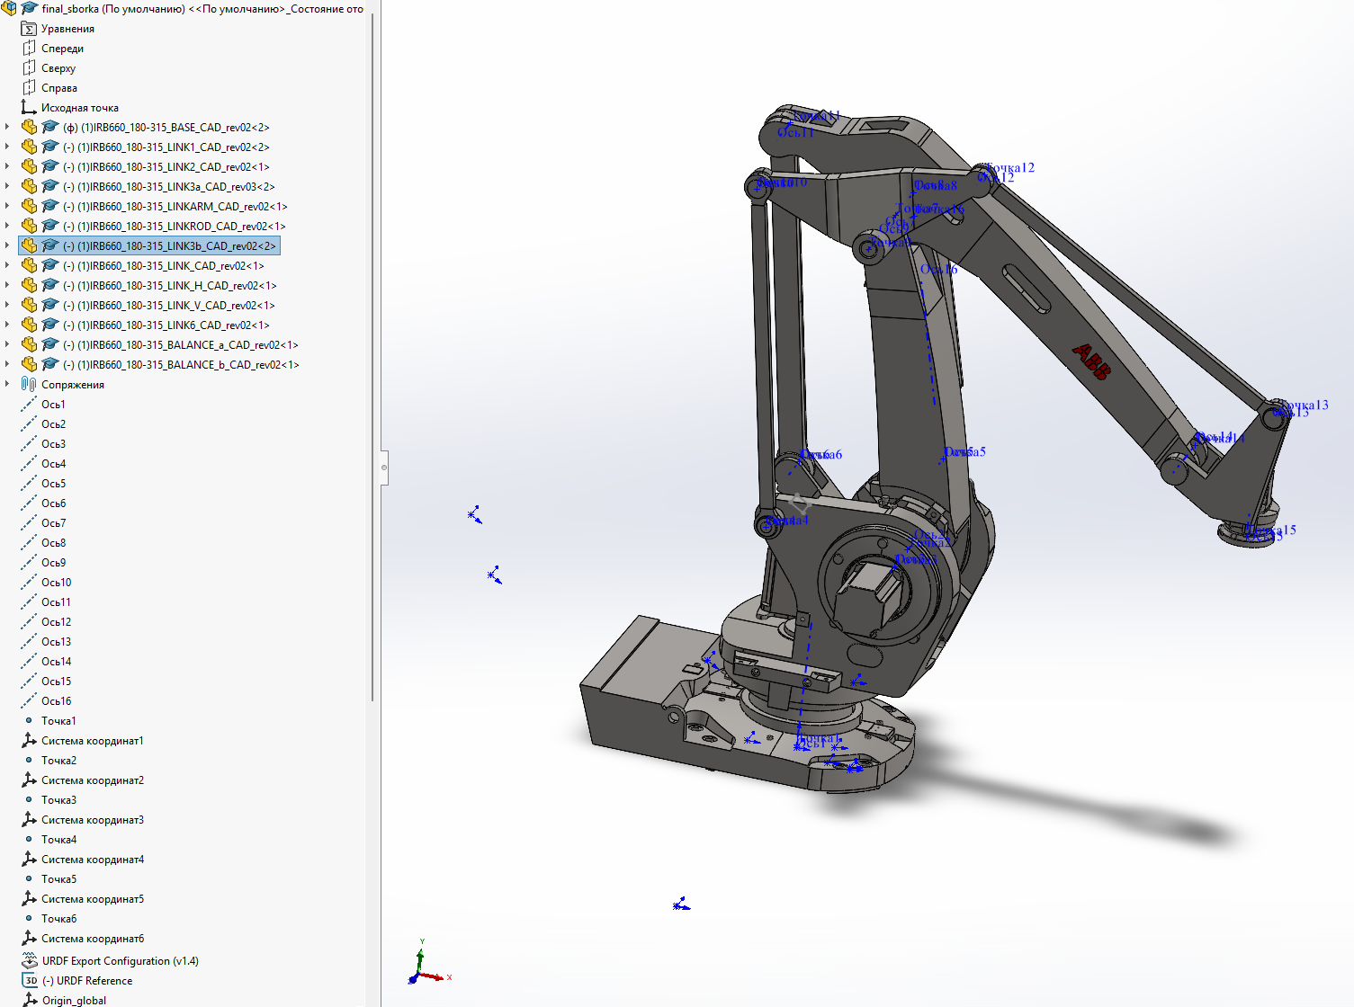
Рисунок 12 - сборка робота и подготовка к экспорту в формате URDF

Таблица 22 - Объекты сцены CoppeliaSim и их назначение в цифровой модели
Группа объектов | Имена в сцене | Рабочее назначение
Робот | /base_respondable, /base_respondable/gripper_respondable | Манипулятор и захват для переноски листов и упаковок
Конвейеры | /conveyor_bottles, /conveyor_pallet | Подача упаковок и вывод загруженной паллеты
Шаблоны грузов | /packofbottle_respondable, /Cartoon, /Pallet_bottles | Исходные скрываемые объекты для клонирования в цикле
Рабочие копии | cycle_loaded_pallet, cycle_cardboard_XX, cycle_water_bundle_XX_YY | Объекты, создаваемые во время одного цикла
Контроль состояния | customData.palletizingCycle | Фаза цикла, номер слоя, переносимый объект и флаг захвата

При запуске сценарий удаляет старые объекты с префиксом cycle_, сохраняет исходные положения шаблонов и скрывает шаблоны от наблюдения. Далее создается рабочая паллета, формируются четыре слоя, в каждом слое размещаются один картонный лист и три упаковки воды. В конце цикла загруженная паллета перемещается по паллетному конвейеру и удаляется вместе с размещенными рабочими копиями. Такой режим делает эксперимент повторяемым: каждый запуск начинается с одинакового состава сцены и не накапливает остаточные объекты от предыдущих прогонов.
$N_{сл} = 4; N_{уп,сл} = 3; N_{лист} = 4$ (68)
$N_{уп} = N_{сл} · N_{уп,сл} = 4 · 3 = 12$ (69)
$N_{объект} = N_{лист} + N_{уп} = 4 + 12 = 16$ (70)
В рабочем скрипте заданы массы m_{лист} = 1,2 кг, m_{уп} = 63 кг, m_{пал} = 12 кг. При этом робот переносит по одному объекту, поэтому расчетная масса переносимой нагрузки определяется как максимум из массы картонного листа и упаковки воды:
$m_{пер} = max(m_{лист,} m_{уп}) = max(1,2; 63) = 63 кг$ (71)
$K_{гр} = m_{пер} / m_{доп} = 63 / 180 = 0,35$ (72)
Полученный коэффициент показывает, что единичная переносимая упаковка не превышает паспортное ограничение выбранного паллетизирующего робота. Масса сформированной паллеты используется для оценки нагрузки на паллетный конвейер и не трактуется как груз, удерживаемый роботом одновременно.
Перемещение выполняется через sim.moveToConfig с ограничениями скорости, ускорения и рывка. Для трех управляемых осей заданы массивы maxVel = {1,4; 1,15; 1,15}, maxAccel = {2,8; 2,4; 2,4}, maxJerk = {9,0; 8,0; 8,0}. Эти значения ограничивают резкие переходы между конфигурациями и делают динамические графики пригодными для сравнения между прогонами.

Таблица 23 - Фазы паллетизационного цикла и их диагностическое значение
Фаза цикла | Состояние phase | Смысл для телеметрии
Инициализация | ready, pallet_arrived | Начало цикла и появление паллеты на рабочей позиции
Формирование слоя | cardboard_generated, water_bundle_generated | Создание объекта очередного слоя
Захват | lift_before_pick, pick, grip_contact | Подход к объекту и момент фиксации нагрузки
Перенос | lift_with_load, move_to_pallet | Нагруженный участок траектории
Укладка | place | Передача объекта на паллету
Завершение | return_home, pallet_outfeed, cycle_complete | Возврат робота, вывод паллеты и завершение прогона

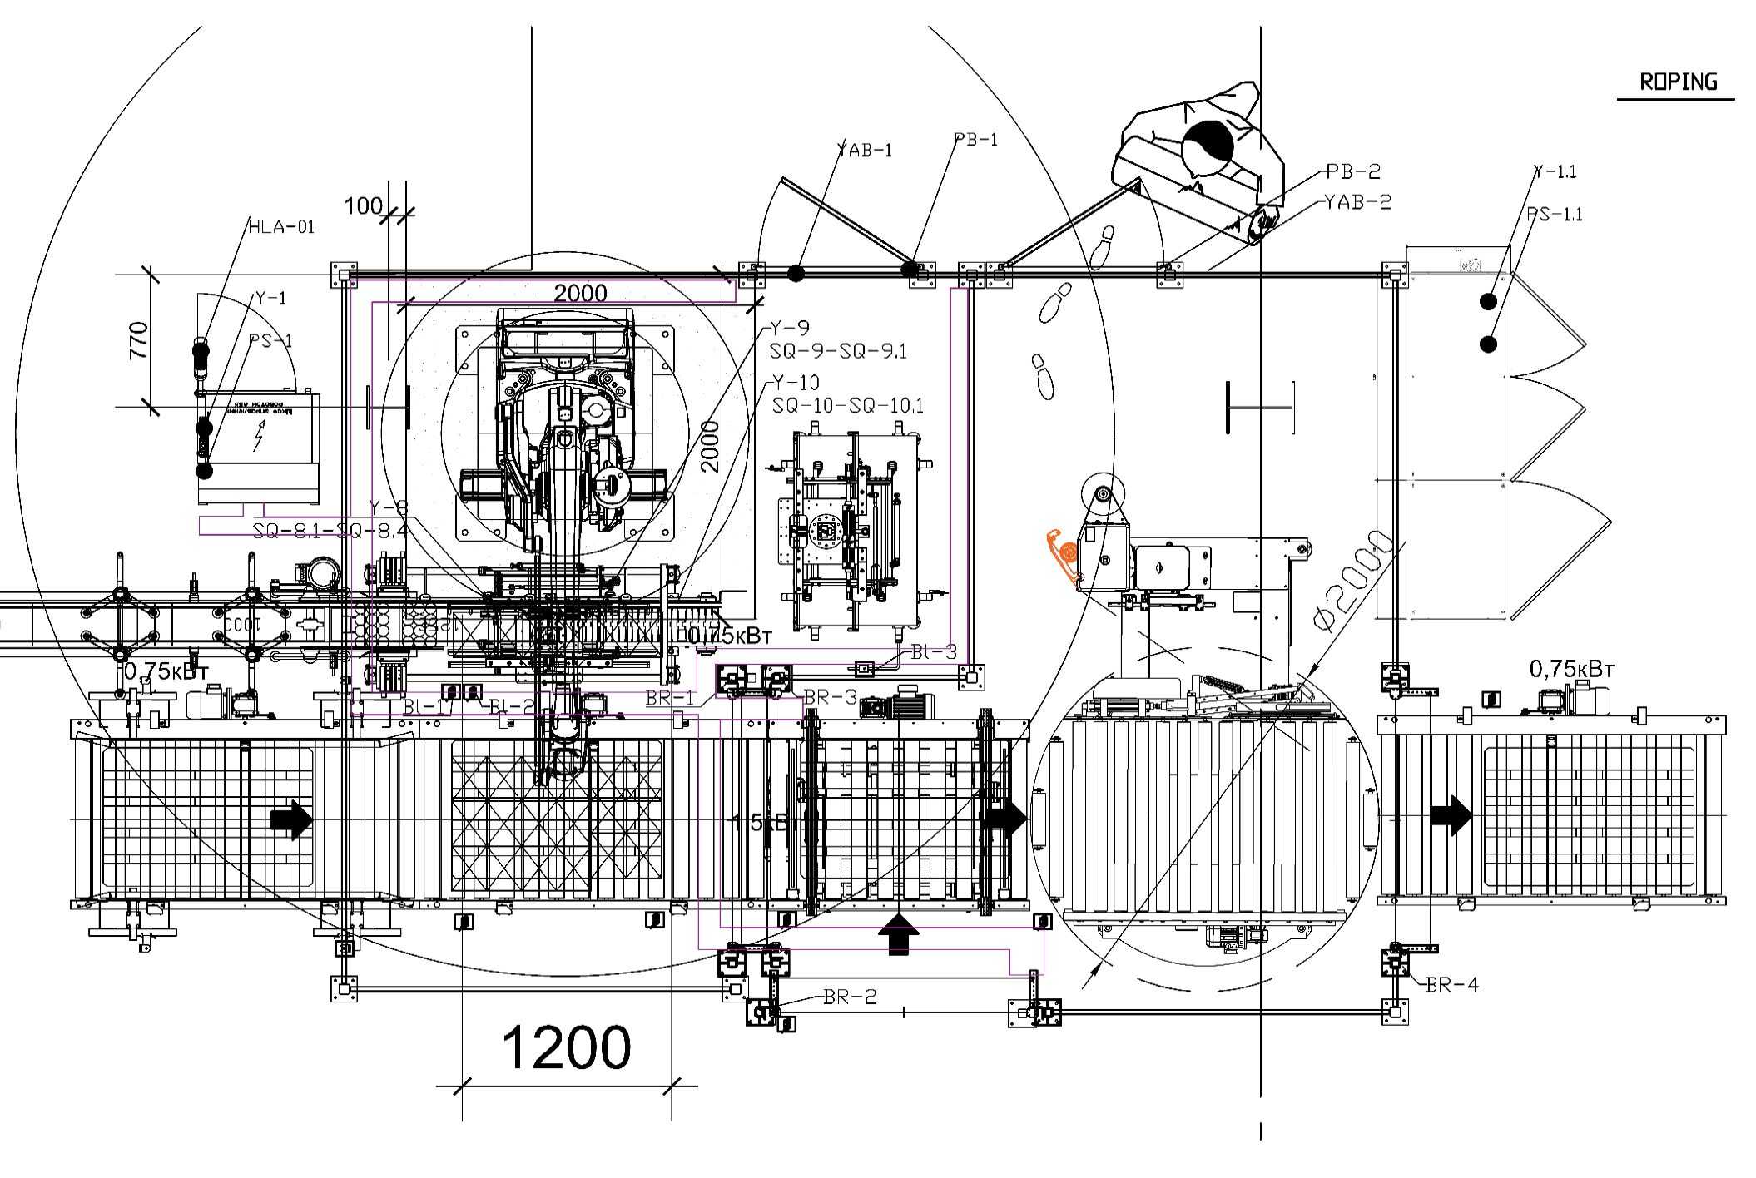
Рисунок 13 - Схема роботизированной ячейки паллетизации, использованная как исходная планировка цифровой модели
В текущей реализации эта планировка перенесена в сцену CoppeliaSim: робот представлен объектом /base_respondable, входной конвейер - /conveyor_bottles, паллетный конвейер - /conveyor_pallet, шаблон упаковки воды - /packofbottle_respondable, картонный лист - /Cartoon, паллета - /Pallet_bottles. Такое соответствие позволяет прямо связать технологические операции из НИРС с объектами цифровой модели ВКР.

5.3. Реализация механизма деградации узлов
Рабочая реализация деградации выполняется на уровне телеметрических данных и диагностических признаков. Такой подход не разрушает физическую сцену CoppeliaSim и позволяет воспроизводимо формировать несколько режимов износа на одинаковой траектории. В промышленных задачах прогнозирования остаточного ресурса такой разделенный подход удобен, потому что модель деградации можно уточнять независимо от модели движения, а затем сопоставлять расчетный RUL с признаками нагрузки [10].
Для каждой наблюдаемой оси i вводится коэффициент деградации α_{i}(N), зависящий от номера выполненного цикла N. Коэффициент влияет на расчетные признаки момента, вибрационного аналога и тепловой нагруженности. Базовая телеметрия остается измеряемой величиной, а деградированное значение используется как вход для алгоритма диагностики.
$M_{i,deg}(t) = M_{i}(t) · [1 + α_{i}(N)] + ε_{i}(t)$ (73)
$α_{i}(N) = α_{i,0} + k_{i} · N / N_{кр}$ (74)
${HI}_{i}(N) = 1 - min(1; α_{i}(N) / α_{i,кр})$ (75)
где M_{i}(t) - измеренный момент на оси; M_{i,deg}(t) - момент после введения диагностического сценария; ε_{i}(t) - шум измерения; N_{кр} - цикл, соответствующий предельному состоянию; HIi - индекс технического состояния оси.

Таблица 24 - Сценарии моделирования деградации узлов робота
Сценарий | Коэффициент роста k_{i} | Интерпретация | Использование в экспериментах
Нормальный | 0 | Деградация не вводится, признаки колеблются около базового уровня | Контрольный прогон
Слабая деградация | 0,05-0,10 | Медленный рост момента и энергии на нагруженных фазах | Проверка раннего обнаружения
Средняя деградация | 0,10-0,25 | Устойчивый тренд признаков по циклам | Основной сценарий обучения RUL
Сильная деградация | 0,25-0,40 | Быстрое приближение к порогу HI_{кр} | Проверка предупреждений оператора

Предельное состояние задается через условие по индексу здоровья и по отдельным признакам. Это позволяет остановить расчет RUL не только при падении интегрального индекса, но и при резком превышении момента или энергии на одной из осей.
$D_{lim} = 1, если {HI}_{i}(N) ≤ {HI}_{кр} или x_{j}(N) ≥ x_{кр,j}$ (76)

5.4. Реализация сбора телеметрии
В рабочей сцене первичный контроль динамики реализован непосредственно в Lua-скрипте через simUI. Окно Motor dynamics monitor содержит четыре графика: момент, угол, скорость и ускорение. Для каждой оси motor1..motor4 сценарий считывает положение через sim.getJointPosition, скорость через sim.getObjectFloatParam(..., sim.jointfloatparam_velocity), ускорение рассчитывает конечной разностью, а момент получает через sim.getJointForce. Период обновления графиков T_{s} = 0,04 с, что соответствует частоте наблюдения 25 Гц.
$f_{s} = 1 / T_{s} = 1 / 0,04 = 25 Гц$ (77)
$a_{i}(k) = [ω_{i}(k) - ω_{i}(k - 1)] / [t_{k} - t_{k-1}]$ (78)
Каждая запись телеметрии должна связывать измерение не только с временем, но и с фазой технологического цикла. Это важно для RUL-модели: момент при свободном возврате робота и момент при переносе упаковки воды имеют разную диагностическую ценность, даже если численно близки.
$d_{k} = \{t_{k,} N, {phase}_{k,} {layer}_{k,} {item}_{k,} i, q_{i,} ω_{i,} a_{i,} M_{i,} {carrying}_{k}\}$ (79)
Таблица 25 - Состав записи телеметрии привода
Поле записи | Источник | Единица | Назначение
t_{k} | время симуляции | с | Восстановление временного ряда
phase_{k} | customData.palletizingCycle.phase | - | Сегментация цикла по операциям
q_{i} | sim.getJointPosition | рад / град | Положение оси
ω_{i} | параметр скорости сочленения | рад/с или град/с | Диагностика резких движений
a_{i} | конечная разность скорости | рад/с2 или град/с2 | Признак рывков и ударных режимов
M_{i} | sim.getJointForce | Н·м | Основной признак нагруженности
carrying_{k} | состояние захвата | 0/1 | Разделение холостого и нагруженного хода

Для пакетной записи подготовлен Python-коллектор collect_final_scene_telemetry.py. Он подключается к CoppeliaSim через ZeroMQ Remote API, считывает состояние customData.palletizingCycle, значения осей motor1...motor4 и сохраняет пакеты в JSONL. Структура исходной записи и нормализованной строки приведена в приложении В, команды воспроизведения сбора и обработки данных - в приложении Д, а фрагменты программного кода - в приложении Ж.

5.5. Реализация предобработки и формирования признаков
Предобработка переводит поток измерений в компактное признаковое описание окон наблюдения. Для робота-паллетизатора признаки целесообразно рассчитывать не только по равным временным окнам, но и по фазам цикла: захват, перенос, укладка, возврат. Такой подход согласуется с задачами анализа временных рядов оборудования, где форма сигнала и его изменение во времени являются основой прогноза остаточного ресурса [7].
Входной поток сначала очищается от неполных записей, затем приводится к единой частоте и связывается с фазами. Для каждого окна W = [t₀, t₀ + Δt] рассчитываются статистические и энергетические признаки. Если окно соответствует фазе move_to_pallet или lift_with_load, оно помечается как нагруженное и получает больший вес при оценке деградации.
$W_{N,s} = \{d_{k} | {cycle}_{k} = N, {phase}_{k} = s, t_{k} ∈ [t_{0,} t_{0} + Δt]\}$ (80)
$M_{rms} = \sqrt{(1/n) · Σ_{k=1}^{n} M_{i}(k)^2}$ (81)
$E_{i}(W) = Σ_{k=1}^{n} |M_{i}(k) · ω_{i}(k)| · Δt$ (82)
$slope(x) = [x(t_{0} + Δt) - x(t_{0})] / Δt$ (83)

Таблица 26 - Диагностические признаки, рассчитываемые по телеметрии
Группа признаков | Примеры | Диагностический смысл
Амплитудные | mean(M), max(M), std(M), M_{rms} | Рост сопротивления в приводе и нестабильность момента
Кинематические | mean(ω), max(a), std(a) | Рывки, дрожание, замедление движения
Энергетические | E_{i}(W), P_{i}(t)=M_{i}(t)·ω_{i}(t) | Интегральная нагруженность оси
Фазовые | длительность phase, доля carrying=1 | Увеличение времени операций и отличие нагруженных фаз
Трендовые | slope(M_{rms}), slope(E) | Направленное изменение состояния по циклам

Перед передачей в модель признаки нормируются по значениям контрольного сценария. Это снижает влияние масштаба величин: момент измеряется в Н·м, угол - в градусах, а энергия - в условных джоулях за окно.
$x_{norm} = (x - x_{min}) / (x_{max} - x_{min})$ (84)

5.6. Реализация алгоритма прогнозирования RUL
Алгоритм прогнозирования RUL реализуется как регрессионная задача: по вектору признаков окна или цикла требуется оценить число циклов до достижения предельного состояния. В литературе по остаточному ресурсу такой подход используется для случаев, когда доступен поток измерений и можно сформировать обучающие примеры с метками ресурса [6]. Для промышленных роботов дополнительно важно учитывать повторяемость операций и фазовую структуру цикла, так как признаки деградации часто проявляются на отдельных нагруженных участках [39].

Метка ресурса для синтетического сценария деградации задается через номер критического цикла N_{кр}. Если деградация моделируется несколькими осями, критическим считается ближайшее предельное состояние.
${RUL}_{N}(N) = N_{кр} - N$ (85)
$N_{кр} = \min_{i} \{N | {HI}_{i}(N) ≤ {HI}_{кр}\}$ (86)
$\hat{RUL} = g(F_{W,} HI, θ)$ (87)
где F_{W} - вектор признаков окна; HI - индекс технического состояния; θ - параметры модели; $\hat{RUL}$ - прогноз остаточного ресурса.
В рабочем варианте используются два уровня моделей. Первый уровень - простая базовая модель тренда, которая обеспечивает интерпретируемую проверку расчетов. Второй уровень - MLPRegressor из scikit-learn: эта компактная нейросетевая регрессионная модель выбрана для апробации нелинейной зависимости между признаками деградации и RUL на сформированных сценариях. Random Forest и XGBoost остаются сравнительными или резервными вариантами для будущего расширения набора данных.
Таблица 27 - Этапы подготовки и проверки модели прогнозирования RUL
Этап | Рабочая операция | Результат
Разметка | расчет RUL_{N} по сценарию деградации | Целевая переменная
Разделение | разбиение по циклам, а не по отдельным строкам телеметрии | Отсутствие утечки соседних точек
Обучение | подбор модели g(F_{W}, HI, θ) | Прогноз RUL̂
Проверка | расчет ошибок на отложенных циклах | MAE, RMSE, R²
Интерпретация | важность признаков по осям и фазам | Выбор диагностически значимых сигналов

Качество прогноза оценивается средними ошибками по отложенной выборке. Для инженерной интерпретации основным показателем является MAE в циклах, так как он показывает среднее смещение прогноза срока обслуживания.
$MAE = (1/n) · Σ_{j=1}^{n} |{RUL}_{j} - {\hat{RUL}}_{j}|$ (88)
$RMSE = \sqrt{(1/n) · Σ_{j=1}^{n} ({RUL}_{j} - {\hat{RUL}}_{j})^2}$ (89)
$R² = 1 - Σ({RUL}_{j} - {\hat{RUL}}_{j})^2 / Σ({RUL}_{j} - mean(RUL))^2$ (90)
Таблица 28 - Последовательность подготовки модели прогнозирования RUL
Этап | Вход | Выход | Назначение
Сбор телеметрии | JSONL long_live_01 | 22174 пакета | Фиксация фаз и динамики осей
Нормализация | Пакеты с 4 осями | 88696 строк | Приведение к табличной форме
Признаки | Фазы цикла | 600 строк признаков | Сжатие временного ряда
Сценарии S0...S3 | Базовые признаки | 192000 расчетных строк | Формирование меток ресурса
MLPRegressor | train/test | 192000 прогнозов | Оценка остаточного ресурса

Контрольный пример сопоставления фактического и прогнозного RUL на этапе обучения модели представлен на рисунке 14.
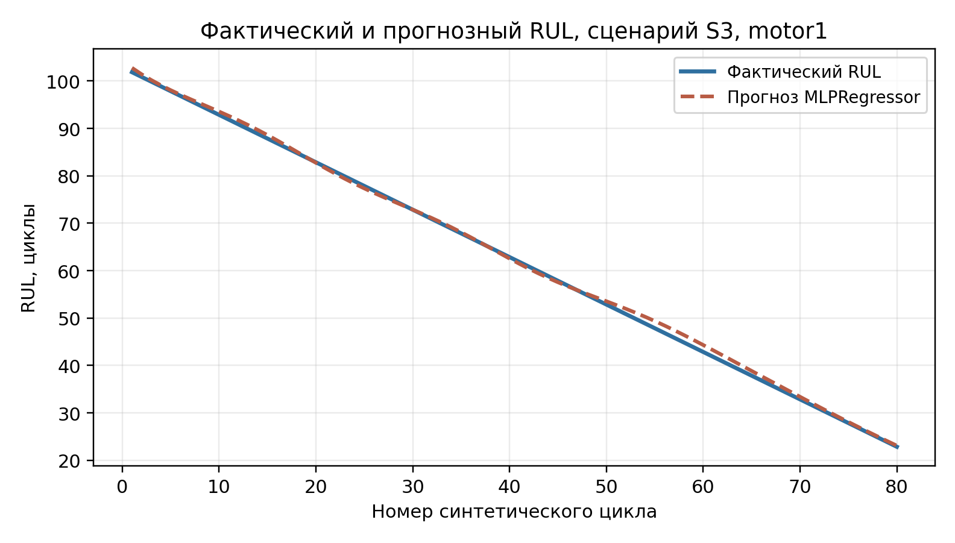 | Рисунок 14 – Контрольный пример сравнения фактического и прогнозного RUL на этапе обучения модели  панели мониторинга Grafana

5.7. Реализация базы данных
Для хранения телеметрии проектируется структура временных рядов. Основная единица хранения - измерение по оси в конкретный момент времени. Такая структура удобна для построения графиков, фильтрации по фазам цикла, агрегации по окнам и последующей выгрузки признаков. В рабочем прототипе первичная запись может сохраняться в CSV/JSONL, а при переходе к длительным экспериментам переносится в базу временных рядов.
$key = \{{robot}_{id,} {axis}_{id,} {cycle}_{id,} phase, layer, item\}$ (91)
$value = \{q_{i,} ω_{i,} a_{i,} M_{i,} {HI}_{i,} \hat{RUL}, carrying\}$ (92)
Таблица 29 - Проект логической структуры хранения временных рядов
Измерение | Теги | Поля | Назначение
robot_axis_raw | robot_id, axis_id, phase | q, omega, accel, torque | Сырые временные ряды
robot_axis_features | robot_id, axis_id, cycle_id, phase | mean, max, std, rms, energy, slope | Признаки по окнам
robot_health | robot_id, axis_id | HI, RUL_hat, risk | Диагностическое состояние
cycle_events | robot_id, cycle_id | phase_start, phase_end, duration | Событийная разметка цикла

Поток записи должен быть идемпотентным: повторная загрузка одного и того же эксперимента не должна создавать неотличимые дубликаты. Для этого в каждой записи используется составной идентификатор, включающий время, номер цикла, фазу и ось. При необходимости повторного расчета признаков сырые измерения сохраняются без перезаписи, а таблица признаков пересоздается по выбранной версии алгоритма.
${id}_{k} = hash({robot}_{id,} {axis}_{id,} {cycle}_{id,} {phase}_{k,} t_{k})$ (93)

Таблица 30 - Структура измерений и расчетных таблиц прототипа
Сущность | Ключевые поля | Расчетные/измеряемые поля | Назначение
vkr_motor_telemetry | time, run_id, phase, axis | q, omega, accel, torque | Сырые временные ряды приводов
vkr_cycle_state | time, run_id, cycle, phase | layer, item, carrying | Состояние технологического цикла
vkr_phase_features | run_id, phase, axis | torque_rms, omega_max, energy | Признаки по фазам и осям
vkr_rul_estimates | run_id, scenario, axis | HI, RUL, risk | Базовая оценка ресурса
vkr_nn_rul_predictions | scenario, phase, axis | RUL forecast, abs_error | Прогноз нейросетевой модели
vkr_nn_rul_metrics | split, scenario, axis | MAE, RMSE, R2 | Контроль качества модели

Таблица 31 - Фрагмент нормализованной телеметрии одного момента времени
time | phase | axis | q | omega | accel | torque
162,40 | lift_before_pick | motor1 | 0,000076 | -0,000152 | -0,003045 | -12,42
162,40 | lift_before_pick | motor2 | 0,609417 | -0,011277 | -0,225548 | 2699,12
162,40 | lift_before_pick | motor3 | -0,345764 | -0,000797 | -0,015938 | 891,02
162,40 | lift_before_pick | motor4 | -0,000080 | 0,000263 | 0,005258 | -0,000161

5.8. Реализация интерфейса оператора
Интерфейс оператора в рабочей модели разделен на оперативный и аналитический уровни. Оперативный уровень уже реализован в CoppeliaSim: при запуске сцены создается окно Motor dynamics monitor, в котором отображаются четыре графика для осей motor1...motor4. Оно нужно для быстрой проверки поведения робота во время моделирования: оператор видит пики момента, изменение угла, скорости и ускорения без отдельной внешней панели.
Аналитический уровень предназначен для длительных экспериментов и должен отображать не только мгновенные величины, но и расчетные показатели состояния. В нем целесообразно вывести текущий цикл, фазу, активную ось, индекс HI, прогноз RUL̂, уровень риска и рекомендацию по обслуживанию. В работах по цифровым двойникам подчеркивается, что ценность модели возрастает при наличии обратной связи между цифровой копией, данными и принятием решений [40].

Таблица 32 - Состав виджетов операторской панели мониторинга
Виджет | Данные | Назначение
График момента | M_{i}(t) | Выявление пиков нагрузки
График скорости и ускорения | ω_{i}(t), a_{i}(t) | Контроль рывков и нестабильного движения
Индикатор здоровья | HI_{i} | Быстрая оценка состояния оси
Прогноз ресурса | RUL̂ | Планирование обслуживания
Журнал фаз | phase, layer, item | Поиск участка цикла, где возникла аномалия

Правило формирования предупреждения задается через сочетание ресурса и индекса здоровья:
$A_{ТО} = 1, если \hat{RUL} < T_{пл} + T_{рез} или {HI}_{i} ≤ {HI}_{кр}$ (94)
где T_{пл} - плановый горизонт обслуживания; T_{рез} - резерв времени на подготовку ремонта. При выполнении условия интерфейс должен выделять ось и фазу цикла, по которой сформирован риск.
Окно Motor dynamics monitor используется как оперативный экран отладки во время моделирования. Его численное содержание в РПЗ подтверждается графиком среднеквадратического момента по осям в разделе 6.3, где приведены данные полного обработанного набора long_live_01.
Панель оператора реализована как аналитический слой Grafana: верхние панели показывают текущие фазы и динамику, нижние - HI, прогноз RUL, ошибку модели и рекомендацию. Итоговый вид панели приведен в разделе 6.5, чтобы визуализация сопровождалась фактическими метриками апробации.

5.9. Интеграция компонентов системы
Интеграция компонентов выполняется по конвейеру данных: цифровая сцена генерирует повторяемый цикл, Lua-скрипт формирует состояния и графики, Python-коллектор сохраняет телеметрию, модуль предобработки рассчитывает признаки, модель RUL формирует прогноз, а интерфейс отображает результат. Такой контур соответствует практической логике предиктивного обслуживания, где данные от оборудования должны проходить через сбор, обработку, прогноз и выдачу решения о техническом воздействии [8].
$D_{raw} → D_{clean} → F_{W} → HI → \hat{RUL} → A_{ТО}$ (95)
Таблица 33 - Проверки интеграции компонентов ПАК
Шаг интеграции | Проверка | Ожидаемый результат
Запуск сцены | Открывается vkr_scena.ttt, активен /base_respondable | Робот переходит в состояние ready
Выполнение цикла | Создаются cycle_cardboard_* и cycle_water_bundle_* | Формируется паллета 4x3 упаковки
Контроль динамики | Обновляется окно Motor dynamics monitor | Есть графики момента, угла, скорости и ускорения
Запись данных | Формируется CSV/JSONL | Записи содержат время, фазу, ось и момент
Расчет признаков | Окна сгруппированы по фазам | Получены M_{rms}, E_{i}, slope и статистики
Прогноз | Прогнозное значение RUL | Ресурс уменьшается при росте деградации
Отображение | Панель показывает HI, RUL̂, риск | Оператор видит рекомендацию по ТО

Интеграционная готовность задается как произведение бинарных проверок.
$S_{готов} = I_{сцена} · I_{цикл} · I_{телем} · I_{признаки} · I_{RUL} · I_{UI}$ (96)
$Accept = 1, если S_{готов} = 1; иначе Accept = 0$ (97)
Для защиты от ошибок в экспериментах вводятся простые контрольные условия: число созданных объектов должно совпадать с расчетным, номер фазы должен изменяться только по допустимому маршруту, а длительность цикла не должна выходить за заданный диапазон.
$N_{созд} = N_{лист} + N_{уп} + 1 = 4 + 12 + 1 = 17$ (98)
Здесь дополнительная единица соответствует рабочей копии загруженной паллеты. После завершения цикла все объекты cycle_* должны быть удалены, что проверяется перед следующим прогоном.
Таблица 34 - Результаты интеграционного теста компонентов
Проверка | Фактическое значение | Критерий | Статус
Цикл паллетирования | 4 слоя, 12 упаковок, 4 листа | Совпадает с моделью цикла | Выполнено
Сбор телеметрии | 22174 пакетов | Не менее одного полного набора | Выполнено
Нормализация | 88696 строк | 4 оси на пакет | Выполнено
Полнота данных | 1,000 | Не ниже 0,95 | Выполнено
Фазовая разметка | 14 фаз | Не ниже 0,95 по полноте | Выполнено
Признаки | 600 строк | Фазы и оси представлены | Выполнено
RUL и модель | 192000 прогнозов | MAE и R2 рассчитаны | Выполнено

5.10. Выводы по главе
В главе выполнено рабочее проектирование прототипа системы предиктивного обслуживания промышленного робота-паллетизатора. Определены конкретные файлы проекта, объекты сцены CoppeliaSim, параметры цикла, массы переносимых объектов, фазы паллетирования и состав телеметрической записи. Показано, что рабочий цикл формирует четыре слоя, двенадцать упаковок воды и четыре картонных листа, а единичная переносимая масса не превышает ограничения выбранного робота. Подробные сведения о программных модулях, структуре данных и алгоритмах вынесены в приложения Б-Г и Ж.
Сформированы и проверены рабочие решения по моделированию деградации, предобработке телеметрии, расчету признаков, прогнозированию RUL, хранению временных рядов и построению операторского интерфейса. Практические вставки заменены фактическими таблицами и графиками: структура данных, фрагмент CSV, интеграционный тест, динамика моментов, качество RUL-прогноза и сводная панель мониторинга приведены в главах 5–6.

6. Апробация и оценка эффективности системы

6.1. Цель и методика апробации
Цель апробации - подтвердить, что разработанный прототип выполняет цикл паллетирования, регистрирует динамическую телеметрию, формирует диагностические признаки и выдает расчетную оценку остаточного ресурса. По сохраненному состоянию проекта проверка строится вокруг scenes/vkr_scena.ttt, объекта /base_respondable, Lua-сценария final_scene_palletizing_cycle.lua и уже подготовленных CSV/JSON-файлов динамических прогонов. Предиктивное обслуживание требует устойчивого сбора данных и связи признаков с техническим состоянием оборудования [8]. Состав контрольных файлов и порядок воспроизведения эксперимента приведены в приложениях В и Д.
Методика включает шесть проверок: цифровая сцена, технологический цикл, телеметрия, признаки, RUL-модель и интерфейс. Приемка выполняется по бинарному правилу:
$S_{апр} = I_{сц} · I_{ц} · I_{тел} · I_{пр} · I_{RUL} · I_{UI}$ (99)
$Accept = 1, если S_{апр} = 1; иначе Accept = 0$ (100)

Таблица 35 - Критерии апробации и подтверждающие артефакты
Этап | Критерий приемки | Подтверждающий артефакт
Сцена и цикл | cycle_complete, 4 листа, 12 упаковок, очистка cycle_* | скриншот сцены и циклограмма
Телеметрия | время, фаза, ось, момент, скорость, ускорение без пустых обязательных полей | CSV/JSONL-фрагмент
Признаки и RUL | рассчитаны HI, RUL̂, MAE, RMSE | таблица метрик и график RUL/RUL̂
Интерфейс | отображаются графики, риск и рекомендация ТО | скриншот панели
Таблица 36 - Методика апробации прототипа ПАК
Шаг | Содержание проверки | Артефакт
1 | Запуск цифровой сцены и паллетизационного цикла | CoppeliaSim, фазы цикла
2 | Сбор пакетов телеметрии через Python-клиент | long_live_01.jsonl
3 | Нормализация и проверка полноты | vkr_telemetry_normalized.csv
4 | Расчет фазовых признаков по осям | vkr_features.csv
5 | Моделирование деградации и расчет RUL | vkr_rul_estimates.csv
6 | Обучение MLPRegressor и оценка качества | vkr_nn_rul_metrics.csv
7 | Визуализация HI/RUL и рекомендации | Grafana dashboard

6.2. Постановка эксперимента
Эксперимент сравнивает контрольный сценарий и три сценария деградации. Контрольный режим задает базовую динамику без искусственного ухудшения признаков. Деградирующие режимы вводят рост коэффициента α_{i}(N) для выбранных осей, что позволяет проверить снижение индекса здоровья и уменьшение прогнозного ресурса. Такой подход допустим для учебного прототипа, так как реальное доведение редуктора или подшипника промышленного робота до отказа невозможно и небезопасно, а RUL-методы допускают работу с модельными деградационными рядами при явном описании ограничений [6].
В одном полном цикле робот переносит четыре картонных листа и двенадцать упаковок воды:
$N_{пер} = N_{сл} · (1 + N_{уп,сл}) = 4 · (1 + 3) = 16$ (101)
$N_{созд} = N_{пер} + 1 = 17$ (102)
где дополнительная единица соответствует рабочей копии паллеты. Для финальных опытов задаются сценарии S0 - без деградации, S1 - слабая деградация, S2 - средняя деградация, S3 - сильная деградация. Коэффициенты роста принимаются в диапазонах 0, 0,05...0,10, 0,10...0,25, 0,25...0,40 соответственно.
Следовательно, N_{объект} = 16 относится к переносимым объектам, а N_{созд} = 17 учитывает также рабочую копию паллеты.

Таблица 37 - Фактические наборы данных, использованные в апробации
Набор | Назначение | Пакеты/строки | Статус
long_live_01 | Основной набор для РПЗ | 22174 пакета, 88696 строк | Использован
nirs8_grafana_01 | Проверка панели Grafana | 8524 нормализованные строки | Использован как визуальная проверка
final_scene_full_02 | Отладочный прогон слоя 4 | 7164 строки | Не использован как финальный

6.3. Результаты моделирования
Основным набором апробации принят прогон long_live_01, полученный на текущей цифровой сцене и обработанный полным конвейером ПАК. В исходном JSONL зафиксировано 22174 пакета телеметрии за 2059,05 с модельного времени. После раскрытия четырех осей получено 88696 строк нормализованной телеметрии; все строки содержат положение, скорость, ускорение и момент, поэтому коэффициент полноты данных равен 1,000. Структура исходных и расчетных файлов этого набора раскрыта в приложении В.
${Tнабл = tmax - tmin = 2059,05 с}_{}$ (103)
${Δtср = Tнабл / (n - 1) = 2059,05 / 22173 = 0,0929 с}_{}$ (104)
${fнабл = 1 / Δtср = 10,77 Гц}_{}$ (105)
Средний шаг записи по исходным пакетам составил 0,0929 с, что соответствует частоте 10,77 Гц. В данных выделено 14 фаз технологического цикла и восстановлено 12 циклов паллетизации; дополнительно зафиксирован 1121 фазовый сегмент, что позволяет отделять повторяющиеся операции внутри длинного прогона. На основе фаз, циклов и четырех осей сформировано 600 строк признаков для последующего моделирования деградации.
Для иллюстрации связи коэффициента загрузки и деградационного индекса использован расчетный сценарий: при коэффициентах нагруженности из НИРС эффективная скорость накопления повреждения составляет 5,23 x 10⁻⁶ 1/цикл; после 10000 циклов D = 0,052, HI = 0,948; при текущем повреждении D = 0,40 расчетный остаточный ресурс составляет около 114700 циклов. Этот расчет носит иллюстративный характер и подлежит уточнению по реальной статистике отказов.
Отличие от расчетных 25 Гц связано с тем, что 25 Гц относится к обновлению графиков внутри Lua-сценария CoppeliaSim, а 10,77 Гц является фактической средней частотой записи пакетов внешним Python-коллектором с учетом обмена через Remote API.
Таблица 38 - Расчет технологических показателей цикла паллетирования
Показатель | Расчет | Итог
Число упаковок в цикле | 4 слоя x 3 упаковки | 12 упаковок
Коэффициент загрузки робота | 63 / 180 | 0,35
Сила тяжести упаковки | 63 x 9,81 | 618 Н
Производительность по упаковкам | 12 x 3600 / 187 | 231 упак./ч
Массовая производительность | 231 x 63 / 1000 | 14,55 т/ч
Суточное число циклов | 2 x 8 x 3600 / 187 | 308 циклов/сут
Годовой выпуск | 308 x 250 x 12 | 924000 уп/год
Годовой грузопоток | 924000 x 63 / 1000 | 58212 т/год

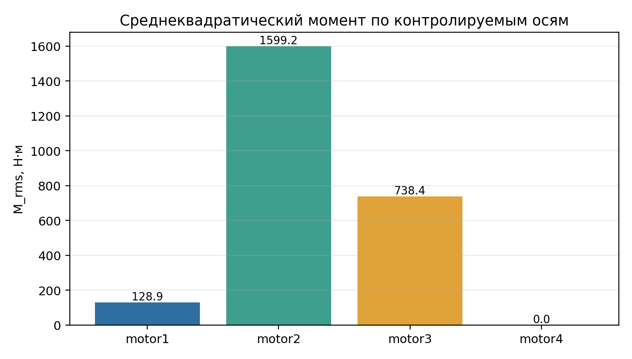
Рисунок 15 - Среднеквадратический момент приводов по фазам набора long_live_01

6.4. Оценка качества прогноза RUL
Оценка RUL проводится после формирования набора циклов по сценариям S0...S3. Разделение выборки выполняется по циклам или отдельным прогонам, а не по соседним строкам временного ряда, иначе качество может быть завышено из-за попадания близких измерений одновременно в обучение и проверку [6].
В данном подразделе повторно не приводятся формулы RUL и метрик качества: прогноз остаточного ресурса рассчитывается по формулам (85)-(87), а MAE, RMSE и R² - по формулам (88)-(90). Далее используются только численные результаты апробации. Логика программной реализации расчета HI/RUL кратко приведена в приложении Г.
Важно учитывать ограничение апробации: сценарии S0...S3 и коэффициент деградации alpha заданы модельно. Поэтому полученные значения HI/RUL и метрики качества подтверждают работоспособность алгоритмического контура на синтетически сформированных деградационных рядах, но не переносятся напрямую на реальный редуктор или привод без калибровки по истории ТОиР, отказов и диагностических измерений.
Нейросетевая модель MLPRegressor обучалась на 153600 строках и проверялась на 38400 строках. Разделение выполнено по синтетическим циклам, поэтому строки одного и того же расчетного цикла не попадают одновременно в обучающую и тестовую части. Средняя ошибка на тестовой выборке составила MAE = 1,441 цикла, RMSE = 2,144 цикла, средний коэффициент детерминации R² = 0,988. Для сравнения детерминированная трендовая оценка на том же наборе дает MAE около 6,335 цикла и R² около 0,807, поэтому нейросетевая модель точнее описывает нелинейные сценарии S1...S3.
Таблица 39 - Фактические метрики прогноза RUL на тестовой выборке
Модель | Сценарий | Строк | MAE, цикл | RMSE, цикл | R2
MLPRegressor | S0 | 9600 | 0,814 | 0,850 | 1,000
MLPRegressor | S1 | 9600 | 2,544 | 4,056 | 0,964
MLPRegressor | S2 | 9600 | 1,395 | 2,002 | 0,991
MLPRegressor | S3 | 9600 | 1,013 | 1,668 | 0,996
MLPRegressor | Среднее | 38400 | 1,441 | 2,144 | 0,988


Рисунок 16 - Сравнение фактического и прогнозного RUL для сценария S3, motor1

6.5. Анализ работы системы мониторинга
Аналитический уровень связывает динамические сигналы с фазой цикла, индексом HI, прогнозом RUL и рекомендацией по ТО. Для сценария S3 на motor1 в конце тестового участка HI снизился до 0,232, фактический остаточный ресурс составил 23,86 цикла, а нейросетевая оценка дала 23,03 цикла; уровень риска был классифицирован как high, рекомендация - plan_maintenance.
Предупреждение задается правилом:
$A_{ТО} = 1, если \hat{RUL} < T_{пл} + T_{рез} или {HI}_{i} ≤ {HI}_{кр}$ (106)
Оперативный монитор CoppeliaSim используется для проверки формы динамических сигналов, а итоговая панель ПАК выводит расчетные показатели. Ниже приведены динамика HI для motor1 и сводная панель, сформированная по результатам обработки практических данных.
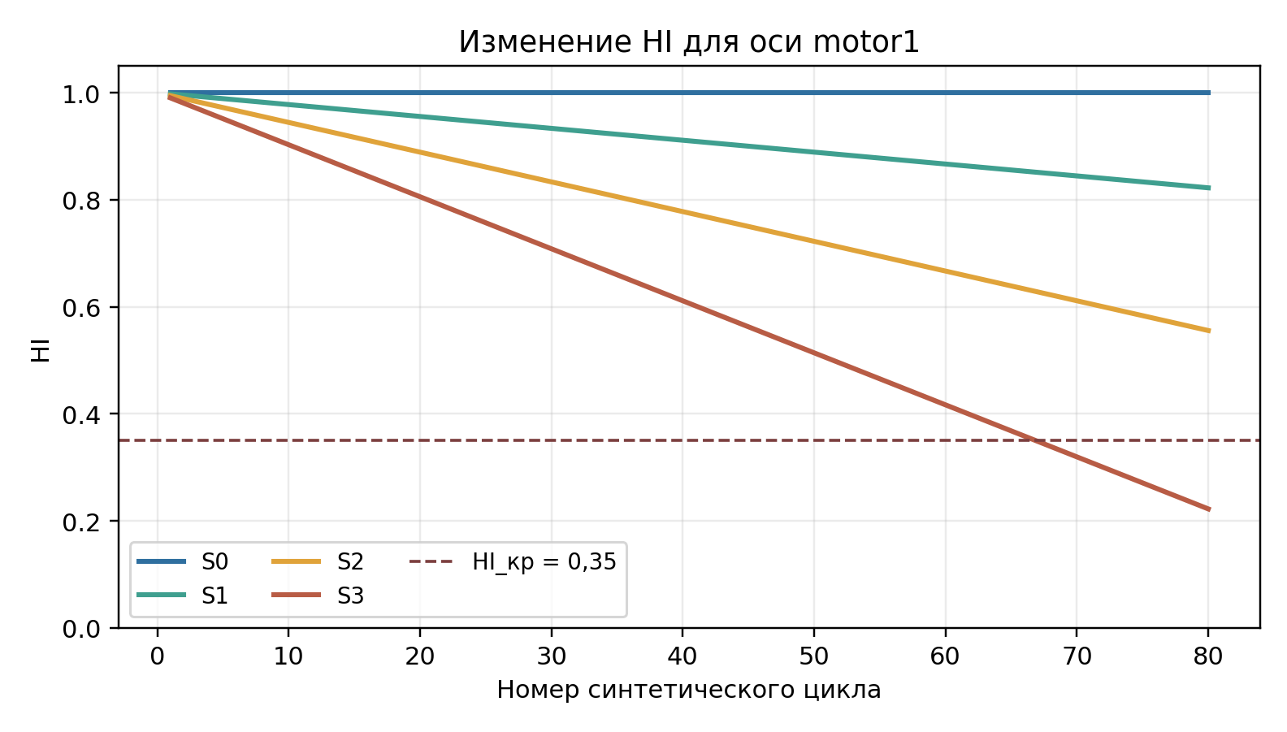
Рисунок 17 - Изменение индекса HI для motor1 по сценариям деградации
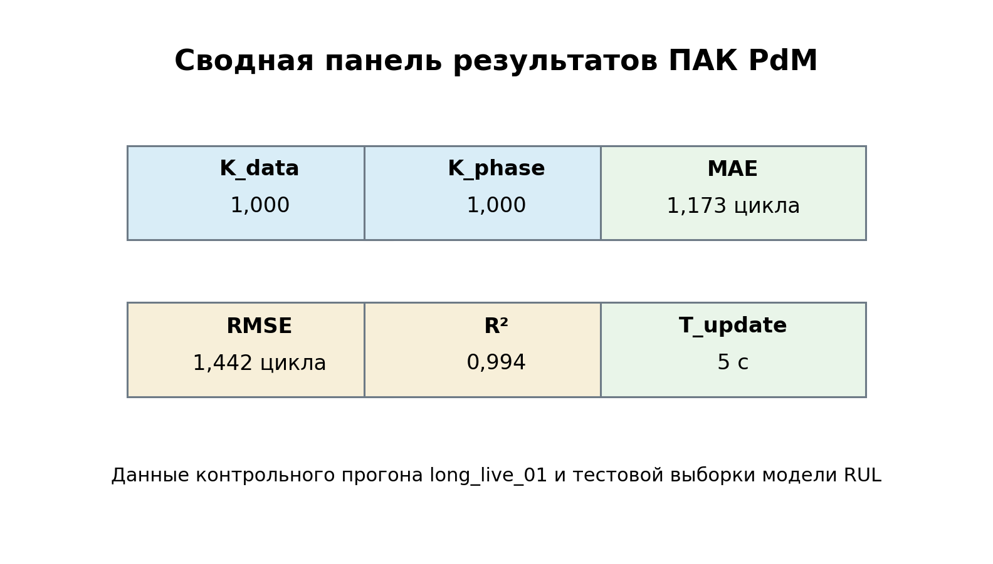
Рисунок 18 - Сводная панель ПАК PdM по результатам апробации

Таблица 40 - Пример итоговых показателей мониторинга для motor1
Сценарий | phase | axis | HI | RUL факт | RUL прогноз | risk | recommendation
S0 | water_bundle_generated | motor1 | 1,000 | 80,00 | 79,78 | normal | continue_monitoring
S1 | water_bundle_generated | motor1 | 0,822 | 370,00 | 365,37 | normal | continue_monitoring
S2 | water_bundle_generated | motor1 | 0,578 | 104,00 | 104,79 | normal | continue_monitoring
S3 | water_bundle_generated | motor1 | 0,232 | 23,86 | 23,03 | high | plan_maintenance

6.6. Оценка надежности системы
Оценка надежности относится к объекту обслуживания и к программному контуру мониторинга. Для объекта обслуживания используется индекс HI; для программного контура оцениваются полнота записей, наличие фазовой метки и своевременность предупреждения. При задании требований надежности важно фиксировать условия, при которых система считается работоспособной [2].
$K_{дан} = N_{корр} / N_{общ}$ (107)
$K_{фаз} = N_{зап,phase} / N_{общ}$ (108)
$K_{пред} = N_{своевр} / N_{пред}$ (109)
Для прототипа принимаются целевые значения: K_{дан} ≥ 0,95, K_{фаз} ≥ 0,95, K_{пред} ≥ 0,80, задержка обновления панели T_{обн} ≤ 1 с. В обработанном наборе long_live_01 полнота данных и фазовой разметки достигла 1,000, а прогнозная часть сформировала 192000 строк RUL-оценок и 192000 строк нейросетевых прогнозов.
В рамках ВКР количественная оценка надежности ограничена работоспособностью диагностического контура, поскольку отсутствует статистика реальных отказов и восстановлений робота ABB IRB 660 на рассматриваемом участке. Для промышленного внедрения показатели безотказности и готовности должны уточняться по журналам ТОиР.
Таблица 41 - Фактические показатели работоспособности контура мониторинга
Показатель | Расчет | Значение | Требование | Вывод
K_{дан} | 88696 / 88696 | 1,000 | не ниже 0,95 | Выполнено
K_{фаз} | 88696 строк с фазой / 88696 | 1,000 | не ниже 0,95 | Выполнено
K_{пред} | 192000 прогнозов / 192000 RUL-строк | 1,000 | не ниже 0,80 | Выполнено
T_{обн} | по шагу исходных пакетов | 0,093 с | не выше 1 с | Выполнено

6.7. Экономическая оценка
Экономический эффект связан с уменьшением внеплановых простоев и переносом обслуживания в плановое окно. Для РПЗ достаточно расчетной зависимости между длительностью простоя, стоимостью часа остановки и затратами на программный контур.
Число предотвращаемых событий 3 события/год принято как расчетное допущение для оценки экономического эффекта. При внедрении системы параметр должен уточняться по фактической статистике простоев предприятия и истории ремонтных воздействий.
$C_{пр} = t_{пр} · C_{ч} + C_{рем} + C_{бр}$ (110)
$E_{год} = N_{ав} · P_{пред} · C_{пр} - C_{экспл}$ (111)
$T_{ок} = C_{вн} / E_{год}$ (112)
где C_{пр} - стоимость одного простоя; t_{пр} - длительность простоя; C_{ч} - стоимость часа остановки; C_{рем} - стоимость аварийного ремонта; C_{бр} - потери от брака и логистического срыва; P_{пред} - доля предупрежденных событий; C_{экспл} - годовые затраты на сопровождение; C_{вн} - затраты на внедрение.
Таблица 42 - Расчетный сценарий экономического эффекта
Параметр | Принятое значение | Пояснение
Число предотвращаемых событий | 3 события/год | Расчетный сценарий для участка
Простой без PdM | 8 ч/событие | Аварийное восстановление
Простой при предупреждении | 2 ч/событие | Плановая реакция
Стоимость часа остановки | 30000 руб./ч | Оценочный параметр
Годовое сопровождение | 90000 руб./год | Поддержка ПАК
Годовой эффект | 3 x (8 - 2) x 30000 - 90000 = 450000 руб. | Снижение простоев
Затраты на внедрение | 450000 руб. | Прототип и настройка
Срок окупаемости | 450000 / 450000 = 1,0 год | Срок окупаемости вычислен по формуле (112)

6.8. Сравнительный анализ вариантов
Сравниваются три варианта обслуживания: реактивное обслуживание, планово-предупредительное обслуживание и предиктивное обслуживание на основе цифровой модели. Реактивный вариант прост, но приводит к простою после отказа. ППР снижает риск аварии, но может использовать ресурс узлов не полностью. Предиктивный подход требует данных и настройки модели, зато связывает обслуживание с фактическим состоянием и прогнозом ресурса [9].

Таблица 43 - Исходные оценки для интегрального сравнения вариантов обслуживания
Критерий и вес | Реактивное ТО | ППР | Предиктивное ТО
Риск аварийного простоя, w=0,30 | 1 | 3 | 5
Использование ресурса, w=0,25 | 1 | 3 | 5
Простота внедрения, w=0,15 | 5 | 4 | 3
Поддержка RUL-прогноза, w=0,20 | 0 | 1 | 5
Планируемость ремонта, w=0,10 | 1 | 3 | 5
Итоговый балл Qv | 1,65 | 2,85 | 4,70

$Q_{v} = Σ_{j=1}^{m} w_{j} · r_{v,j}$ (113)
Интегральная оценка Q_{v} позволяет показать преимущество выбранного варианта по снижению риска простоя и поддержке RUL-оценки, несмотря на большую начальную настройку.
Таблица 44 - Сравнение вариантов обслуживания роботизированной ячейки
Критерий | Реактивное ТО | ППР | Предиктивное ТО
Использование ресурса | Низкое | Среднее | Высокое
Риск аварийного простоя | Высокий | Средний | Низкий
Потребность в данных | Минимальная | Средняя | Высокая
Поддержка RUL-прогноза | Нет | Нет | Да
Планируемость ремонта | После отказа | По календарю | По состоянию

6.9. Выводы по главе
В главе выполнена апробация разработанного прототипа системы предиктивного обслуживания. Контрольный набор long_live_01 подтвердил работоспособность цепочки CoppeliaSim -> сбор телеметрии -> нормализация -> расчет признаков -> оценка HI/RUL -> прогноз MLPRegressor -> визуализация. Получено 22174 пакета телеметрии, 88696 нормализованных строк, 600 строк признаков и 192000 прогнозных строк.
Численные результаты показывают, что коэффициенты полноты данных и фазовой разметки равны 1,000, средняя тестовая ошибка нейросетевой модели составляет 1,441 цикла при R² = 0,988, а для расчетного экономического сценария годовой эффект равен 450000 руб. при сроке окупаемости 1,0 год. Практическая часть подтверждает работоспособность разработанного контура, но точность RUL должна рассматриваться как результат модельной апробации, а не как готовая промышленная гарантия прогноза.

Заключение
В выпускной квалификационной работе разработан и апробирован прототип программно-аппаратного контура предиктивного обслуживания промышленного робота-паллетизатора на базе цифровой модели в CoppeliaSim. Цель работы достигнута: построена логика сбора динамической телеметрии, сформированы диагностические признаки, реализованы расчет HI и прогноз остаточного ресурса, подготовлена визуализация состояния узлов и рекомендаций по техническому обслуживанию.
В предпроектной части обоснована актуальность задачи для роботизированной паллетизации, где отказ привода или механического узла приводит к остановке связанной линии. По данным НИРС и расчетам ВКР один цикл включает 4 картонных листа и 12 упаковок массой 63 кг, длительность цикла принята 187 с, производительность составляет 231 упаковку/ч или 14,55 т/ч, а расчетный годовой грузопоток при двухсменной работе достигает 58212 т. Коэффициент загрузки робота по единичной упаковке равен 0,35, что не превышает паспортного ограничения выбранного паллетизирующего робота.
В проектной части сформированы требования к системе по ГОСТ 34.602–2020, разработана архитектура ПАК, описаны объекты цифровой сцены, состав телеметрии, структура хранения данных, алгоритмы формирования признаков и правила предупреждения. Практическая реализация включает CoppeliaSim-сцену, Lua-скрипт паллетизационного цикла, Python-конвейер обработки данных, расчетные таблицы HI/RUL, нейросетевую модель MLPRegressor и аналитическую панель Grafana.
Апробация выполнена на наборе long_live_01. Получено 22174 пакета телеметрии и 88696 нормализованных строк по четырем осям; коэффициенты полноты данных и фазовой разметки составили 1,000. На основе 600 строк фазовых признаков сформировано 192000 RUL-оценок и 192000 нейросетевых прогнозов. Средняя тестовая ошибка MLPRegressor равна MAE = 1,441 цикла, RMSE = 2,144 цикла, R² = 0,988, что подтверждает пригодность выбранного подхода для учебного прототипа предиктивного обслуживания.
Экономическая оценка для расчетного сценария показала годовой эффект 450000 руб. и срок окупаемости 1,0 год.
Полученный результат может быть использован как основа для дальнейшей интеграции с реальным контроллером робота, промышленной базой временных рядов и эксплуатационными данными предприятия. Дальнейшее развитие работы целесообразно направить на сбор телеметрии с реального оборудования, уточнение деградационной модели по фактическим отказам, расширение набора диагностических признаков и настройку регламентов технического обслуживания по результатам RUL-прогноза. Вспомогательные материалы, структура данных, алгоритмические фрагменты и листинги кода вынесены в приложения Б-Ж.
Ограничением выполненной апробации является синтетический характер деградационных сценариев. Для промышленного внедрения необходимо собрать реальные эксплуатационные ряды, уточнить веса признаков HI, проверить пороги предупреждений и переобучить модель RUL на данных фактических отказов и ремонтов.

Список использованных источников
- ГОСТ 27.002–2015. Надежность в технике. Термины и определения. М.: Стандартинформ, 2016.
- ГОСТ 27.003–2016. Надежность в технике. Состав и общие правила задания требований по надежности. М.: Стандартинформ, 2018.
- ГОСТ 27.301–95. Надежность в технике. Расчет надежности. Основные положения. Минск: Межгосударственный совет по стандартизации, метрологии и сертификации, 1995.
- ГОСТ 34.602–2020. Информационные технологии. Комплекс стандартов на автоматизированные системы. Техническое задание на создание автоматизированной системы. М.: Российский институт стандартизации, 2021.
- Лаврищева Е.М., Зеленов С.В., Пакулин Н.В. Методы оценки надежности программных и технических систем // Труды ИСП РАН. 2019. Т. 31, вып. 5. С. 95–108. DOI: 10.15514/ISPRAS-2019-31(5)-7.
- Задиран К.С., Щербаков М.В., Сай Ван Квонг. Прогнозирование остаточного ресурса оборудования в условиях малой выборки данных // Управление большими системами. 2023. Вып. 102. С. 99-113.
- Равин А.А., Хруцкий О.В. Инженерные методы прогнозирования остаточного ресурса оборудования // Вестник Астраханского государственного технического университета. Серия: Морская техника и технология. 2018. № 1. С. 33-47. DOI: 10.24143/2073-1574-2018-1-33-47.
- Власов А.И., Григорьев П.В., Кривошеин А.И. Модель предиктивного обслуживания оборудования с применением беспроводных сенсорных сетей // Надежность и качество сложных систем. 2018. № 2(22). С. 26-35. DOI: 10.21685/2307-4205-2018-2-4.
- Койбагаров М.К., Исабеков Ж.Н., Курмангалиева Л.А., Байтурганова В.К., Рахметова П.М. Разработка системы предиктивного обслуживания на основе машинного обучения // Вестник Университета Шакарима. Технические науки. 2025. № 2(18). С. 121-128. DOI: 10.53360/2788-7995-2025-2(18)-14.
- Стародубцева С.А., Гусев А.С. Прогнозирование остаточного ресурса конструкций и деталей машин // Известия МГТУ «МАМИ». 2012. Т. 6, № 2-1. С. 355-360. DOI: 10.17816/2074-0530-68547.
- ABB Robotics. Product manual IRB 660 - 180/3.15, IRB 660 - 250/3.15. Document ID: 3HAC025755-001. Revision AK. ABB, 2026.
- ABB Robotics. IRB 660. Taking palletizing to new heights: datasheet. ABB, 2018.
- Kang Z., Catal C., Tekinerdogan B. Remaining Useful Life Prediction of Equipment in Production Lines Using Artificial Neural Networks // Sensors. 2021. Vol. 21, No. 3. Article 932. DOI: 10.3390/s21030932.
- Taşcı B., Omar A., Ayvaz S. Remaining useful lifetime prediction for predictive maintenance in manufacturing // Computers & Industrial Engineering. 2023. Vol. 184. Article 109566. DOI: 10.1016/j.cie.2023.109566.
- Baur M., Albertelli P., Monno M. A review of prognostics and health management of machine tools // The International Journal of Advanced Manufacturing Technology. 2020. Vol. 107. P. 2843-2863. DOI: 10.1007/s00170-020-05202-3.
- Gharib H., Kovács G. A Review of Prognostic and Health Management (PHM) Methods and Limitations for Marine Diesel Engines: New Research Directions // Machines. 2023. Vol. 11, No. 7. Article 695. DOI: 10.3390/machines11070695.
- Liu Y., Wen J., Wang G. A comprehensive overview of remaining useful life prediction: From traditional literature review to scientometric analysis // Machine Learning with Applications. 2025. Vol. 21. Article 100704. DOI: 10.1016/j.mlwa.2025.100704.
- Kumar S., Raj K.K., Cirrincione M., Cirrincione G., Franzitta V., Kumar R.R. A Comprehensive Review of Remaining Useful Life Estimation Approaches for Rotating Machinery // Energies. 2024. Vol. 17, No. 22. Article 5538. DOI: 10.3390/en17225538.
- Kritzinger W. et al. Digital Twin in manufacturing: A categorical literature review and classification // IFAC-PapersOnLine. 2018. Vol. 51, No. 11. P. 1016-1022. DOI: 10.1016/j.ifacol.2018.08.474.
- Fuller A. et al. Digital Twin: Enabling Technologies, Challenges and Open Research // IEEE Access. 2020. Vol. 8. P. 108952-108971. DOI: 10.1109/ACCESS.2020.2998358.
- Sharma A. et al. Digital Twins: State of the art theory and practice, challenges, and open research questions // Journal of Industrial Information Integration. 2022. Vol. 30. Article 100383. DOI: 10.1016/j.jii.2022.100383.
- Soori M. et al. Digital twin for smart manufacturing, A review // Sustainable Manufacturing and Service Economics. 2023. Vol. 2. Article 100017. DOI: 10.1016/j.smse.2023.100017.
- Zhang L. et al. Digital Twins for Additive Manufacturing: A State-of-the-Art Review // Applied Sciences. 2020. Vol. 10, No. 23. Article 8350. DOI: 10.3390/app10238350.
- Coppelia Robotics. CoppeliaSim User Manual [Электронный ресурс]. URL: https://manual.coppeliarobotics.com/ (дата обращения: 05.05.2026).
- Coppelia Robotics. ZeroMQ Remote API [Электронный ресурс]. URL: https://manual.coppeliarobotics.com/en/zmqRemoteApiOverview.htm (дата обращения: 05.05.2026).
- Coppelia Robotics. Remote API overview [Электронный ресурс]. URL: https://manual.coppeliarobotics.com/en/remoteApiOverview.htm (дата обращения: 05.05.2026).
- CoppeliaSim ZMQ Remote API client. Python package [Электронный ресурс]. URL: https://pypi.org/project/coppeliasim-zmqremoteapi-client/ (дата обращения: 05.05.2026).
- Scikit-learn developers. Scikit-learn User Guide [Электронный ресурс]. URL: https://scikit-learn.org/stable/user_guide.html (дата обращения: 05.05.2026).
- Scikit-learn developers. Supervised learning [Электронный ресурс]. URL: https://scikit-learn.org/stable/supervised_learning.html (дата обращения: 05.05.2026).
- XGBoost developers. XGBoost Documentation [Электронный ресурс]. URL: https://xgboost.readthedocs.io/ (дата обращения: 05.05.2026).
- XGBoost developers. XGBoost Parameters [Электронный ресурс]. URL: https://xgboost.readthedocs.io/en/stable/parameter.html (дата обращения: 05.05.2026).
- XGBoost developers. XGBoost Python API Reference [Электронный ресурс]. URL: https://xgboost.readthedocs.io/en/stable/python/python_api.html (дата обращения: 05.05.2026).
- InfluxData. InfluxDB documentation [Электронный ресурс]. URL: https://docs.influxdata.com/ (дата обращения: 05.05.2026).
- InfluxData. InfluxDB key concepts v2 [Электронный ресурс]. URL: https://docs.influxdata.com/influxdb/v2/reference/key-concepts/ (дата обращения: 05.05.2026).
- InfluxData. Time Series Database explained [Электронный ресурс]. URL: https://www.influxdata.com/time-series-database/ (дата обращения: 05.05.2026).
- Grafana Labs. Grafana documentation [Электронный ресурс]. URL: https://grafana.com/docs/ (дата обращения: 05.05.2026).
- Grafana Labs. Dashboards documentation [Электронный ресурс]. URL: https://grafana.com/docs/grafana/latest/visualizations/dashboards/ (дата обращения: 05.05.2026).
- Grafana Labs. Alerting documentation [Электронный ресурс]. URL: https://grafana.com/docs/grafana/latest/alerting/ (дата обращения: 05.05.2026).
- Kumar P., Khalid S., Kim H.S. Prognostics and Health Management of Rotating Machinery of Industrial Robot with Deep Learning Applications - A Review // Mathematics. 2023. Vol. 11, No. 13. Article 3008. DOI: 10.3390/math11133008.
- Xiao B., Zhong J., Bao X., Chen L., Bao J., Zheng Y. Digital twin-driven prognostics and health management for industrial assets // Scientific Reports. 2024. Vol. 14. Article 13443. DOI: 10.1038/s41598-024-63990-0.
- Hu Y., Liu S., Lu H., Zhang H. Remaining Useful Life Model and Assessment of Mechanical Products: A Brief Review and a Note on the State Space Model Method // Chinese Journal of Mechanical Engineering. 2019. Vol. 32. Article 15. DOI: 10.1186/s10033-019-0317-y.
- Wang X., Wang T., Ming A., Han Q., Chu F., Zhang W., Li A. Deep Spatiotemporal Convolutional-Neural-Network-Based Remaining Useful Life Estimation of Bearings // Chinese Journal of Mechanical Engineering. 2021. Vol. 34. Article 62. DOI: 10.1186/s10033-021-00576-1.
- Tanveer M., Yazdani M.H., Khan R.T.A., Kim H.S. Real-Time AI-Driven Prognostics and Health Management in Robotics // Applied Sciences. 2026. Vol. 16, No. 7. Article 3441. DOI: 10.3390/app16073441.
- Wojtulewicz A., Chaber P. Industrial Robot Control System with a Predictive Maintenance Module Using IIoT Technology // Sensors. 2025. Vol. 25, No. 4. Article 1154. DOI: 10.3390/s25041154.

Приложение А
Презентация, 17 слайдов

Приложение Б
Таблица Б.1 - Состав программных модулей ПАК предиктивного обслуживания
Модуль | Файл или объект | Назначение
Цифровая сцена | scenes/vkr_scena.ttt | Модель роботизированной ячейки паллетизации и источник телеметрии
Сценарий паллетизации | scripts/coppeliasim/lua/final_scene_palletizing_cycle.lua | Формирование цикла, фаз и состояния palletizingCycle
Коллектор телеметрии | scripts/coppeliasim/python/collect_final_scene_telemetry.py | Запись пакетов CoppeliaSim Remote API в JSONL
Нормализация | scripts/data_pipeline/normalize_telemetry.py | Раскрытие пакетов по осям и подготовка табличной телеметрии
Контроль качества | scripts/data_pipeline/validate_telemetry.py | Проверка полноты данных и фазовой разметки
Признаки | scripts/data_pipeline/build_features.py | Расчет статистических, энергетических и фазовых признаков
Сценарии деградации | scripts/data_pipeline/simulate_degradation.py | Формирование режимов S0...S3
Оценка RUL | scripts/data_pipeline/estimate_rul.py | Расчет HI, RUL и уровня риска
ML-модель | scripts/data_pipeline/train_rul_mlp.py | Обучение MLPRegressor и расчет MAE/RMSE/R2
Визуализация | infra/pak/grafana/dashboards/vkr_pak_dashboard.json | Панель мониторинга HI/RUL и предупреждений

Таблица Б.2 - Конфигурационные файлы инфраструктурного слоя
Компонент | Файл | Содержание
Docker Compose | infra/pak/docker-compose.yml | Локальный запуск InfluxDB и Grafana
Источник данных Grafana | infra/pak/grafana/provisioning/datasources/influxdb.yml | Подключение Grafana к bucket vkr_pak
Провижининг панелей | infra/pak/grafana/provisioning/dashboards/dashboards.yml | Автоматическая регистрация панели ПАК
Панель оператора | infra/pak/grafana/dashboards/vkr_pak_dashboard.json | Графики момента, HI, RUL, ошибки и метрик качества
Экспорт во временные ряды | scripts/data_pipeline/export_to_influx.py | Запись результатов обработки в InfluxDB

Таблица Б.3 - Контрольные артефакты апробации
Артефакт | Значение | Использование в РПЗ
data/telemetry/vkr_raw/long_live_01.jsonl | 22174 пакета | Основной набор телеметрии
data/telemetry/vkr_normalized/vkr_telemetry_normalized.csv | 88696 строк | Проверка полноты данных
data/features/vkr_features.csv | 600 строк признаков | Расчет диагностических признаков
data/experiments/vkr_degradation_features.csv | 192000 строк | Сценарии деградации S0...S3
data/results/vkr_rul_estimates.csv | 192000 строк | Базовая оценка HI/RUL
data/results/vkr_nn_rul_predictions.csv | 192000 строк | Нейросетевой прогноз RUL
data/results/vkr_nn_rul_metrics.csv | MAE=1,441; RMSE=2,144; R2=0,988 | Оценка качества модели

Приложение В
Структура экспериментальных данных и расчетных файлов
Приложение В раскрывает структуру данных, на которые ссылаются подразделы 5.4, 5.5, 6.2 и 6.3. Оно позволяет проверить, какие поля сохраняются на входе и какие таблицы формируются после обработки.
Таблица В.1 - Структура исходного JSONL-пакета телеметрии
Поле | Пример | Назначение
time | 162,40 | Модельное время CoppeliaSim, с
run_id | long_live_01 | Идентификатор эксперимента
scenario | nominal | Сценарий сбора исходной телеметрии
cycle | 7 | Номер технологического цикла
phase | lift_before_pick | Фаза паллетизационного цикла
layer | 3 | Номер слоя паллеты
item | water_bundle_2 | Переносимый объект
carrying | true | Признак переноса нагрузки
axes | motor1...motor4 | Массив измерений по приводам

Таблица В.2 - Структура нормализованной строки телеметрии
Поле | Пример значения | Смысл
time | 162,40 | Время симуляции
run_id | long_live_01 | Идентификатор прогона
phase | lift_before_pick | Фаза цикла
axis | motor2 | Наблюдаемый привод
q | 0,609417 | Положение оси
omega | -0,011277 | Скорость оси
accel | -0,225548 | Ускорение оси
torque | 2699,12 | Момент на приводе

Таблица В.3 - Сводка обработки набора long_live_01
Показатель | Значение | Комментарий
Исходные пакеты | 22174 | Строки JSONL до раскрытия осей
Нормализованные строки | 88696 | Четыре оси на каждый пакет
Kдан | 1,000 | Неполные строки не обнаружены
Kфаз | 1,000 | Фазовая разметка заполнена
Количество фаз | 14 | Включая cycle_complete и pallet_outfeed
Средний шаг записи | 0,0929 с | Около 10,77 Гц
Строки признаков | 600 | Фаза x ось
Строки RUL/NN | 192000 | Сценарии S0...S3 и синтетические циклы

Приложение Г
Таблица Г.1 - Алгоритм конвейера обработки телеметрии
Шаг | Операция | Выход
1 | Считать JSONL-пакеты эксперимента | Список записей run_id/time/phase/axes
2 | Раскрыть массив axes в строки по отдельным приводам | Нормализованная таблица motor1...motor4
3 | Проверить обязательные поля и фазовую метку | Kдан, Kфаз, список ошибок
4 | Сгруппировать данные по run_id, phase и axis | Окна для расчета признаков
5 | Рассчитать torque_rms, torque_max, omega_max, accel_rms, energy | Таблица признаков
6 | Сформировать сценарии S0...S3 | Расширенный набор деградации
7 | Рассчитать HI, RUL и риск | Таблицы vkr_rul_estimates и метрик
8 | Обучить MLPRegressor и экспортировать прогнозы | NN-прогнозы и MAE/RMSE/R2

Таблица Г.2 - Логика расчета HI и RUL в программном прототипе
Этап | Описание | Связь с РПЗ
Нормирование признаков | Значения момента, энергии и производных признаков приводятся к сопоставимому масштабу | Формулы (80)-(84)
Модель деградации | Для сценариев S1...S3 задается рост коэффициента деградации alpha | Таблица 25
Индекс HI | HI снижается при росте расчетной поврежденности и приближении к предельному состоянию | Формулы (74)-(76)
Оценка RUL | Остаточный ресурс определяется как число циклов до достижения критического HI или fail_alpha | Формулы (85)-(87)
Риск | Ось считается рискованной при малом RUL или низком HI | Формула (106)

Таблица Г.3 - Параметры нейросетевой модели RUL
Параметр | Значение | Комментарий
Библиотека | scikit-learn | Используется модель MLPRegressor
Скрытый слой | 16 нейронов | Компактная модель для учебного прототипа
Активация | tanh | Стабильна для нормированных признаков
Оптимизатор | adam | Градиентное обучение без ручного задания правил
Целевая переменная | log1p(RUL) | Снижает влияние больших значений ресурса
Обучающая выборка | 153600 строк | 80 процентов расширенного набора
Тестовая выборка | 38400 строк | 20 процентов расширенного набора
Итерации до сходимости | 72 | Фактическое число итераций обучения

Приложение Д
Таблица Д.1 - Команды воспроизведения обработки данных
Шаг | Команда | Результат
Запуск полного файлового конвейера | python scripts/data_pipeline/run_file_pipeline.py --inputs data/telemetry/vkr_raw/long_live_01.jsonl --run-id long_live_01 | Нормализация, признаки, деградация, RUL и ML-метрики
Построение графиков | python scripts/data_pipeline/make_vkr_figures.py | SVG-графики для РПЗ и презентации
Экспорт в InfluxDB | powershell scripts/data_pipeline/run_pipeline_and_export.ps1 | Загрузка временных рядов и расчетных показателей
Демонстрационный запуск | powershell scripts/pak/run_pak_demo.ps1 -RunId long_live_01 | Сбор и отображение данных в режиме демонстрации

Таблица Д.2 - Контрольные результаты воспроизведения
Контроль | Ожидаемое значение | Назначение
DOCX-сцена | vkr_scena.ttt | Единое имя финальной сцены
Kдан | 1,000 | Проверка полноты телеметрии
Kфаз | 1,000 | Проверка фазовой разметки
Строки признаков | 600 | Проверка группировки phase x axis
Строки деградации | 192000 | Проверка сценариев S0...S3
MAE | 1,441 цикла | Средняя тестовая ошибка MLPRegressor
RMSE | 2,144 цикла | Среднеквадратическая ошибка
R2 | 0,988 | Коэффициент детерминации

Таблица Д.3 - Файлы рисунков, использованные в основной части
Файл | Раздел РПЗ | Содержание
reports/figures/vkr_practice/torque_rms_by_axis.svg | 6.3 | Среднеквадратический момент по осям и фазам
reports/figures/vkr_practice/hi_curves_motor1.svg | 6.5 | Динамика HI для motor1 по сценариям
reports/figures/vkr_practice/rul_nn_actual_predicted_s3_motor1.svg | 6.4 | Сравнение фактического и прогнозного RUL
reports/figures/vkr_practice/pak_dashboard_summary.svg | 6.5 | Сводная панель мониторинга ПАК
reports/figures/vkr_practice_png/*.png | Презентация | PNG-копии графиков для вставки в Word/PowerPoint

Приложение Ж
Листинг Ж.1 - Получение состояния цикла и телеметрии приводов
STATE_PROPERTY = "customData.palletizingCycle"
MOTOR_NAMES = ("motor1", "motor2", "motor3", "motor4")

def try_unpack_cycle_state(sim, model):
try:
packed = sim.getBufferProperty(model, STATE_PROPERTY, {"noError": True})
except Exception:
return {}
if not packed:
return {}
try:
unpacked = normalize_packed_value(sim.unpackTable(packed))
except Exception:
return {}
return unpacked if isinstance(unpacked, dict) else {}

def get_joint_torque(sim, joint):
try:
return safe_float(sim.getJointForce(joint))
except Exception:
return 0.0

Листинг Ж.2 - Последовательность файлового конвейера обработки
def main():
args = parse_args()
run_step(["normalize_telemetry.py", "--inputs", *args.inputs,
"--run-id", args.run_id, "--scenario", args.scenario])
run_step(["validate_telemetry.py"])
run_step(["build_features.py"])
run_step(["simulate_degradation.py", "--cycles", str(args.cycles)])
run_step(["estimate_rul.py", "--cycles", str(args.cycles)])
run_step(["train_rul_mlp.py", "--cycles", str(args.cycles)])
run_step(["make_vkr_figures.py"])
write_json("data/results/file_pipeline_run_summary.json", summary)

Листинг Ж.3 - Расчет HI, RUL и рекомендации
hi = max(0.0, min(1.0, 1.0 - alpha / fail_alpha))
if final_alpha <= 1e-12:
actual = cycles
else:
actual = max(0.0, (fail_alpha - alpha) / final_alpha * cycles)

risk = "normal"
recommendation = "continue_monitoring"
if hi <= hi_crit or pred < 10:
risk = "high"
recommendation = "plan_maintenance"
elif hi < 0.55 or pred < 25:
risk = "warning"
recommendation = "increase_monitoring"

Листинг Ж.4 - Обучение MLPRegressor для прогноза RUL
model = MLPRegressor(
hidden_layer_sizes=(hidden_size,),
activation="tanh",
solver="adam",
learning_rate_init=learning_rate,
max_iter=epochs,
random_state=seed,
n_iter_no_change=50,
tol=1e-6,
)
model.fit(x[train_mask], y[train_mask])
predictions = np.maximum(0.0, np.expm1(model.predict(x)))

